OSNOVA ZPRÁVY O HOSPODAŘENÍ A ČINNOSTI PO ZK

ODBORNÁ ČÁST

Činnost sbírkotvorná a péče o sbírky

  - Průběžná evidence I. stupně předmětů získaných koupí a darem (akvizice), evidence knižních přírůstků
- Počet kusů sbírkových předmětů k 31. 12. 2022: 6 788
v rámci podsbírek a jejich částí:
podsbírka obrazová: 1 345
podsbírka kresby a grafiky: grafika: 2 561
kresba: 1 733
podsbírka plastiky: 374
medaile: 44
gobelíny: 2
podsbírka design: 61
architektura: 649
multimédia: 19
Důležitým odborným poradním orgánem ředitele je Poradní sbor pro odbornou a akviziční činnost, složený z předních znalců výtvarného umění:
doc. Mgr. Irena Armutidisová, FMK UTB Zlín
Mgr. Petr Ingerle, Moravská galerie v Brně
Mgr. Klára Jeništová, Muzeum umění Olomouc
Mgr. Jiří Jůza, PhD., ředitel Galerie výtvarného umění v Ostravě
Mgr. Daniel Novák, ředitel Oblastní galerie Vysočiny v Jihlavě
akad. sochař Otmar Oliva, Velehrad
Mgr. Ivo Sedláček, ředitel Zlínské soukromé vyšší odborné školy umění
PhDr. Hana Řeháková, Východočeská galerie v Pardubicích
Nákup do sbírek:
V roce 2022 bylo zakoupeno 8 sbírkových předmětů.
Darem:
V roce 2022 byly darem získány 4 sbírkové předměty.
Viz Příloha č. 1 Seznam děl získaných do sbírky KGVUZ v roce 2022.
- Evidence knižních přírůstků
Fond knihovny Krajské galerie výtvarného umění ve Zlíně je zpracován v knihovnickém programu Tritius. K 31. 12. 2022 je v něm evidováno 23.374 knihovních jednotek.
Za rok 2022 se fond rozšířil o 1783 nových přírůstků, převážně katalogů výstav.
Z toho:
knihy 96 sv.
katalogy výstav 1669 sv.
periodika 18 sv.

  - Evidence II. stupně sbírkových předmětů, přepis starších karet II. stupně do PC
Sbírka KGVUZ je od roku 2019 evidována v Evidenčním systému sbírkových předmětů Zlínského kraje (ESSP).
K 31. 12. 2022 databáze ESSP obsahovala celkem 6409 záznamů, a to:
- podsbírka Obrazová - 1425 záznamů
- podsbírka Kresby a grafiky - 4235 záznamů
- podsbírka Plastiky, medaile, gobelíny - 422 záznamů
- podsbírka Design, architektura, multimédia - 327 záznamů.
V průběhu roku 2022 systematicky probíhala kontrola evidenčních záznamů sbírkových předmětů vedená kurátory v rámci určených podsbírek. Jednotlivé evidenční karty sbírkových předmětů byly průběžně revidovány, opravovány a doplňovány o další identifikační údaje a rozšiřující informace, zaměřené především na aktuální stavy, datace, akviziční údaje, lokační údaje, popisy a obrazové přílohy. Nejobsáhleji byla zpracována podsbírka grafiky v návaznosti na realizovanou inventarizaci části sbírkového fondu.
  - Inventarizace části sbírkového a knihovního fondu včetně zpracování protokolu a všech náležitostí
- inventarizace části sbírkového fondu – část podsbírky grafiky
Inventarizace byla zahájena 23. 2. 2022 a ukončena 30. 9. 2022.
Složení inventarizační komise:
Mgr. Aleš Vrtal, kurátor sbírky grafiky a multimédií - předseda inventarizační komise
Bc. Marcela Sedláčková, registr sbírky
Mgr. Petr Horák, správce depozitáře.
Inventarizace probíhala v určené části podsbírky grafiky. Zkontrolováno bylo celkem 391 sbírkových předmětů (tj. cca 15,6 % sbírky zapsané v CES), řazených podle abecedního pořadí autorů těchto předmětů. Porovnáním skutečného stavu s evidenčním záznamem ve sbírkové evidenci nebyla zjištěna žádná chybějící inventární čísla.
Viz Příloha č. 2 Seznam sbírkových předmětů KGVUZ inventarizovaných v roce 2022.
- inventarizace části knihovní fondu
V roce 2022 dobíhala retrokatalogizace fondu knihovny a při ní bylo zkontrolováno a do programu zapsáno 417 katalogů výstav. Zároveň probíhaly převody publikací z oddílu „komplety“ do oddílu „periodika“, při nich bylo při převodu zkontrolováno 776 svazků.
Celkem bylo při částečné inventarizaci fondu zkontrolováno 1193 svazků.

  - Zajištění účinné ochrany všech sbírkových předmětů v depozitářích a expozicích, pravidelné provádění kontrol a zápisů o nich, vedení knihy návštěv depozitářů a stavu klimatických podmínek, v závěru roku předložení knih řediteli

Prostory galerie včetně depozitáře jsou zabezpečeny bezpečnostní a požární signalizací. Za jejich fungování a kontrolu je zodpovědná servisní organizace 14I15 Baťův institut.
Optimální podmínky v expozici a depozitáři kontroluje pravidelně v průběhu celého roku správce depozitáře a ředitel. Výsledky naměřených hodnot jsou zapisovány do knihy a jednou ročně kontrolovány ředitelem. Zjištěné závady jsou ihned hlášeny a řešeny ve spolupráci se servisní organizací.

  - Pohyb sbírek, evidence zápůjček a výpůjček
Zápůjčky z KGVUZ v roce 2022:
a) do výstavních institucí v ČR: 25 sbírkových předmětů
b) do zahraničí: 3 sbírkové předměty
c) zápůjčky dlouhodobé: 31 sbírkových předmětů
d) do vlastní instituce: 211 sbírkových předmětů
expozice: 178 sbírkových předmětů
výstavy: 33 sbírkových předmětů
Výpůjčky do KGVUZ od jiných institucí, soukromých sběratelů a autorů v roce 2022:
od autorů: 114 děl
od soukromých sběratelů: 197 děl
od institucí: 347 děl
  - Preparace, konzervace, restaurování a další činnosti konzervačního oddělení
V roce 2022 byly provedeny restaurátorské a konzervátorské zásahy v celkové hodnotě 215.000,- Kč na následujících sbírkových předmětech:
- O-997 Zdeněk Matyáš, Kompozice s oráčem, 1970, olej, plátno, 80 x 120cm
- O-1011 Zdeněk Matyáš, Brambory, nedat., olej, plátno, 78,5 x 85,5 cm
- O-1090 Zdeněk Matyáš, Kompozice z pole, 1975, olej, plátno, 75,5 x 85 cm
- O-1094 Zdeněk Matyáš, Orba na Valašsku, 1978, olej, plátno, 82 x 100 cm
- O-1036 Antonín Slavíček, Večer v Okoři, kolem 1901, olej, plátno, 75 x 91 cm
- O-53 Ľudovít Fulla, Máj, 1930, olej, plátno, 110 x 80,5 cm
- O-935 Richard Fremund, Zátiší s dívkou, 1959, olej, plátno, 75 x 92 cm
- P-370 Miloš Axman, Busta V. Chada, sádra
- P-75 Václav Markup, Lidé a stroje, sádrový reliéf
  - Práce s Centrální evidenci sbírek muzejní povahy MK, ESSP apod.
KGVUZ na základě žádosti podané dne 21. 2. 2022 prostřednictvím aplikace CES on-line aktualizovala záznamy v Centrální evidenci sbírek (CES) MK ČR, týkající se výčtu evidenčních čísel podle § 7 odst. 2 zákona č. 122/2000 Sb., o ochraně sbírek muzejní povahy a o změně některých dalších zákonů, v platném znění. Byly provedeny změny typu C15 (nové přírůstky – přidávání). Celkem bylo přidáno 409 evidenčních čísel, a to 11 ev. č. v podsbírce Obrazové a 398 ev. č. v podsbírce Design, architektura, multimédia.
V průběhu roku 2022 systematicky probíhala kontrola a doplňování evidenčních záznamů sbírkových předmětů v ESSP, vedené kurátory v rámci určených podsbírek. – Viz bod 1.2.

Vědecko-výzkumná a odborná činnost

  - Vlastní odborné aktivity
Dlouhodobě se instituce věnuje studiu umění, architektury a kultury Zlína ve 20. století. Systematicky sleduje a dokumentuje umělecké aktivity ve Zlíně a širokém okolí výsledky pravidelně představuje na svých výstavách a v publikacích, především v časopise Prostor Zlín.
Vědecká, výstavní, metodická a edukační činnost pracovníků galerie je nedílnou součástí odborné praxe zlínské galerie. Výstavní akce doprovázejí přednášky, komentované prohlídky výstav, edukační programy, derniéry a další doprovodné akce. Galerie spolupracuje s řadou institucí v regionu i v celé republice.
Václav Mílek, ředitel galerie
- odborně se věnuje především současnému umění a umění 20. století, teorii umění a jeho prezentaci.
Ladislava Horňáková, vedoucí výstavního oddělení, kurátorka sbírky architektury, autorka a kurátorka výstav
- odborně spravuje a intenzivně rozšiřuje sbírku architektonických materiálů, zajišťuje jejich vědecké zpracování, výpůjční agendu a výstavní prezentace. Zabývá se možnostmi prezentace, především architektury, v širších souvislostech. Spolupracuje s řadou českých i zahraničních institucí, odborníků a badatelů a poskytuje informace v oblasti historie architektury v regionu.
Pavlína Pyšná, vedoucí sbírkového oddělení, kurátorka sbírky obrazů a kresby, autorka a kurátorka výstav
- spravuje sbírku obrazů a kresby, zajišťuje jejich vědecké zpracování a výpůjční agendu, připravuje jejich výstavní prezentace. Je lokálním garantem projektu nového evidenčního systému sbírkových předmětů Zlínského kraje ESSP, pracuje na jeho rozvoji, optimalizaci a editaci.
Vít Jakubíček kurátor sbírky designu, autor a kurátor výstav
- odborně spravuje a intenzivně rozšiřuje sbírku designu a zajišťuje jejich vědecké zpracování, výpůjční agendu a výstavní prezentace. Spolupracuje s řadou českých i zahraničních institucí, odborníků a badatelů a poskytuje informace především v oblasti dějin designu (zejména Škola umění ve Zlíně, Uměleckoprůmyslová škola, detašovaná katedra tvarování strojů a nástrojů Vysoké školy uměleckoprůmyslové v Praze) a jeho přesahů.
Ivan Bergmann, kurátor sbírky multimédií, autor a kurátor výstav, výkonný redaktor časopisu Prostor Zlín
– odborně se věnuje regionálnímu umění 20. stol. a současnému umění
Martin Čada, galerijní lektor
- připravuje a vede řadu edukačních programů ke stálé expozici i k aktuálním výstavám galerie, vytváří doprovodné programy a výtvarné dílny pro veřejnost. Připravuje a realizuje on-line úkoly pro děti. Spolupracuje s Fakultou multimediálních komunikací Univerzity Tomáše Bati ve Zlíně, Zlínskou soukromou vyšší odbornou školou ve Zlíně a s řadou škol v regionu
Petr Nýdrle, galerijní lektor
- připravuje a vede řadu edukačních programů ke stálé expozici i k aktuálním výstavám galerie, vytváří doprovodné programy a výtvarné dílny pro veřejnost. Spolupracuje s řadou škol v regionu jako lektor herectví, tvůrčího psaní a rétoriky. Zároveň byl lektorem dramaturgie MDZ (do konce října 2022).
Jana Svobodová, galerijní lektorka
- připravuje a vede edukačních programy a vytváří doprovodné programy a výtvarné dílny pro veřejnost.
Pavel Petr, dramaturg galerijních doprovodných programů
- připravuje cyklus autorských čtení Básníci v prostoru Zlín a organizuje derniéry jednotlivých výstav ve spolupráci s kurátory, spolupracuje s literárními a kulturními periodiky.

  - Spolupráce s externími badateli a jinými subjekty

  - Vědecké konference, semináře – vlastní
Václav Mílek - kolokvium k tématům spojeným s osobností PhDr. Ludvíka Ševečka, koncepce a průvodní slovo, 23. 6. v rámci Sněmu Rady Galerií ČR, Sál A, přízemí budovy 15, 14|15 Baťův institut, Vavrečkova 7040, Zlín
Ladislava Horňáková - kolokvium k tématům spojeným s osobností PhDr. Ludvíka Ševečka – příspěvek Život a dílo Ludvíka Ševečka, 23. 6. v rámci Sněmu Rady Galerií ČR, Sál A, přízemí budovy 15, 14|15 Baťův institut, Vavrečkova 7040, Zlín
Vít Jakubíček - odborný workshop v RvC2 16. 2. 22 "Od tvarování strojů a nástrojů k průmyslovému designu, historie zlínského průmyslového designu od 60. do 90. let 20. století"

Metodická a edukační činnost
  - Spolupráce se školami
KGVU má uzavřenu smlouvu o spolupráci s Fakultou multimediálních komunikací UTB ve Zlíně, jejímž předmětem je dlouhodobá spolupráce v oblastech, které si strany vymezí podle aktuálních potřeb.
Krajská galerie výtvarného umění ve Zlíně poskytuje studentům z řad středních, vyšších odborných a vysokých škol materiály a informace potřebné pro zpracování studijních úkolů. Na naši instituci se neobracejí jen studenti zlínských škol, ale pro své odborné zázemí a jedinečnost (zlínská architektura, sbírka firmy Baťa, sbírka umění 1. poloviny 20. století, materiály z oblasti designu) i studenti a badatelé z celé České republiky a zahraničí.
Odborní pracovníci galerie přednášejí jako pedagogové a hosté na středních a vysokých školách.
Václav Mílek je členem Vědecké a umělecké rady Fakulty multimediálních komunikací Univerzity Tomáše Bati ve Zlíně.

    - Speciální programy pro školy, spolupráce se školami
Edukace a doprovodné programy v roce 2022
Edukační programy jsou určeny pro žáky a studenty základních, základních uměleckých, středních, vyšších odborných a vysokých škol Zlínského kraje, ale programů se účastní také návštěvníci z jiných krajů.
Cílová skupina je vždy vybírána z řad veřejnosti tak, aby téma výstavy bylo v přímé vazbě k jejich studijnímu plánu, studijnímu oboru, odbornosti nebo jako prostředek k rozšíření kulturního povědomí a kultivaci v přímém kontaktu s výtvarným dílem. V dalším edukačním působení se nebráníme rozšiřovat naši galerijně pedagogickou činnost i na jiný okruh potenciálních návštěvníků.
Od 1. ledna 2022 pokračovala systematická práce na speciálních programech pro školy a veřejnost. Návštěvníky edukačních programů jsou žáci mateřských, základních, základních uměleckých škol a studenti středních, vyšších odborných a vysokých škol, ale i jiné skupiny, například Klub přátel výtvarného umění a Univerzita třetího věku Zlín. Programy se liší podle náročností na znalosti a obsah informací, které jsou přímo úměrné k cílovým skupinám.
Edukační program je vždy přizpůsoben odbornému zaměření studentů a skládá se ze tří částí:
1/ komentovaná prohlídka k výstavě
2/ vypracování pracovních listů žáky nebo studenty
3/ výtvarné, hudební a dramatické úkoly na témata, která jsou v přímé vazbě k expozici

Edukační programy ke stálé expozici KGVUZ Prostor Zlín (Martin Čada, Jana Svobodová, Petr Nýdrle)
Terénní edukační program Prostor Zlín- sochy a objekty ve středu města Zlína (Martin Čada)

Probíhají edukační programy ke všem krátkodobým výstavám v galerii

Mimo prostory galerie
Trienále Prostor Zlín 2022 (Martin Čada, Petr Nýdrle, Jana Svobodová)
V roce 2022 se uskutečnilo 165 edukačních programů
Návštěvnost: 4 150 žáků, studentů a pedagogů.
Galeřiště
Výtvarná dílna a herna pro děti (2 – 5 let) v doprovodu rodičů pod vedením galerijních lektorů (Jana Svobodová) probíhala v roce 2021 pravidelně každou středu a čtvrtek od 10:00 – 11:00 ve stálé expozici. Prostor stvořený ke hraní, tvoření a zážitky mezi uměleckými díly. Každý týden bylo připraveno nové téma.
Galeřiště proběhlo 73 x, zúčastnilo se celkem 879 dětí + doprovod
Sobotní výtvarně-dramatické dílny
Dílny pro děti od 5 do 15 let, vedené Petrem Nýdrlem, se konají obvykle první a třetí sobotní odpoledne v měsíci. V návaznosti na aktuální výstavy nebo vybrané díla ze stálé expozice si děti zkouší tvořit jako malíři, sochaři, grafici, designéři nebo architekti.
Probíhaly od ledna do června, a od září do prosince 2022 a byly věnovány především: kubismu, světu fantazie podle Petra Nikla, surrealismu, vánoční dílna pohádek a tradic
Koncepce byla vždy podobná. Přes literaturu, divadlo, vlastní fantazii a prožitek na „vlastní kůži“ se dostat k určitému uměleckému směru, který se snažíme pojmenovat a uchopit. Ani ne tak teoreticky, ale spíše přes náhledy jiných umění.
Prázdninová letní dílna Rozmary proběhla ve dnech 11. – 13. 7. 2022. Celkem se zúčastnilo 32 dětí, každý den se jim věnoval jeden z edukátorů - Martin Čada, Petr Nýdrle, Jana Svobodová.

UMčo proběhlo celkem 6, zúčastnilo se ho 36 dětí (Jana Svobodová)
Workshopy pro veřejnost
Badatelé duší 13. 11. 2022 12 osob. (Petr Nýdrle)

Performance
K výstavě Petr Bařinka SUPER LAST MINUTE
Imaginární minuta lidstva – 7x (z toho 2x pro veřejnost 43 osob) (Petr Nýdrle)
K trienále Prostor Zlín 2022, 595 osob.
24. 10. Duše uprostřed cihel – 2x (Petr Nýdrle)
(Šanson, hlas Heleny Čermákové, bravurní akordeon Julie Vajdákové a poezie, to vše může být duše našeho města uprostřed cihel)
7. 11. Paprsek světla – 2x (Petr Nýdrle)
(Hudebně tanečně činoherní performance uprostřed umění, uprostřed města. Fenomén Zlín a Baťa nahlížen živly.)

Workshop surrealismu pro veřejnost
Badatelé duší 13.11.

    - Pravidelné programy pro školy
Viz 2.1.1.

    - Pomoc odborných pracovníků studentům SŠ a VŠ (vedení doktorandů)
Odborní pracovníci galerie přednášeli v roce 2022 jako pedagogové a hosté na středních a vysokých školách.
- Univerzita Tomáše Bati ve Zlíně - Fakulta multimediálních komunikací
- Vysoké učení technické v Brně
- Fakulta managementu a ekonomiky
- Zlínská soukromá vyšší odborná škola umění

Metodika vůči jiným subjektům

    - Metodika a spolupráce se subjekty s obdobnou náplní činnosti v regionu (muzea, památníky, místní knihovny - např. účast na jednáních poradních sborů pro sbírkotvornou činnost)
Václav Mílek je členem Poradního sboru pro sbírkotvornou činnost Muzea umění města Brna, Oblastní galerie Vysočiny v Jihlavě a Galerie výtvarného umění v Ostravě a členem Galerijní rady Liptovské galérie Petra Michala Bohúňa v Liptovském Mikuláši.
Ladislava Horňáková Je členkou Odborné rady Muzea města Brna, Poradního sboru pro sbírkotvornou činnost Galerií výtvarného umění v Hodoníně a Východočeské galerie v Pardubicích.
Vít Jakubíček je členem poradního sboru pro sbírkotvornou činnost Muzea regionu Valašsko a odborně spolupracuje s Galerií Václava Chada ve Zlíně a je členem galerijní rady galerie G 18 – galerie Fakulty multimediálních komunikací Univerzity Tomáše Bati ve Zlíně.
Pavlína Pyšná zpracovává recenzní posudky příspěvků z oblasti výtvarného umění pro časopis Slovácko, společenskovědní časopis pro moravsko-slovenské pomezí, vydávaný Slováckým muzeem v Uherském Hradišti
Pavel Petr spolupracuje na literárním dědictví, doplňování archivů a jejich publikace v odborném tisku
    - Metodika a spolupráce s ostatními kulturními subjekty (např. MFF Strážnice, MFF Kunovské léto)
Ladislava Horňáková spolupracuje s kulturními institucemi města Zlína, především s Památníkem Tomáše Bati – příprava výstavy k výročí otevření Památníku. Byla spoluautorkou scénáře k dokumentárnímu filmu České televize Zlín – město v zahradách, režisér Pavel Jandourek.
Ivan Bergmann spolupracoval s Odborem kultury ZK, člen hodnotitelské komise žádostí Programu na podporu kulturních aktivit a akcí regionálního i nadregionálního významu. Spolupráce s Památníkem Tomáše Bati - člen pracovní skupiny pro obsahovou náplň Památníku.

    - Pomoc odborných pracovníků jiným subjektům
Václav Mílek je členem pracovní skupiny Kultura při Zlínském kreativním klastru.
Ladislava Horňáková spolupracovala s Odborem kultury ZK, s oddělením Prostorového plánování Magistrátu města Zlína. Je členkou hodnotitelské komise žádostí Programu na podporu kulturních aktivit a akcí regionálního významu, Programu na podporu kulturních aktivit a akcí nadregionálního významu ZK, V roce 2022 byla členkou hodnotitelské komise architektonické soutěže o návrh řešení Radnice ve Zlíně.

    - Spolupráce s AMG (činnost v komisích AMG), Radou galerií apod.
Galerie je členem Rady galerií ČR, Asociace muzeí a galerií ČR a ICOM.
  - Školení a kurzy

    - Školení a kurzy vlastní
Galerie pořádá interní školení podle potřeb výstavního programu pro pracovníky provozního i odborného oddělení.
18. 10. 2022 exkurze do nového sídla městské galerie současného umění PLATO Ostrava v prostorách rekonstruovaných městských jatek, seznámení s činností, provozem a zázemím
14. 12. 2022 školení pracovníků odborného a sbírkového oddělení týkající se digitalizace sbírkových předmětů v návaznosti na stanovenou Koncepci dokumentace a evidence sbírky v digitální podobě pod vedením Mgr. Ondřeje Šinderbala z Odboru kultury a památkové péče KÚ ZK
    - Účast na školeních a kurzech pořádaných jinými subjekty (aktivní, pasivní)

Kulturně vzdělávací činnost (souhrnně)

  - Expozice
Prostor Zlín a Řády vidění
Stálá expozice Krajské galerie výtvarného umění ve Zlíně představuje sbírky a odborné zaměření instituce v širším kontextu a v netradičním a moderním pojetí. Je významným zhodnocením dlouhodobé a systematické sbírkotvorné činnosti galerie. Zahrnuje cenné příklady výtvarného umění, architektury a designu od konce 19. do počátku 21. století.
V roce 2021 bylo díky dotaci MKČR zrealizováno rozšíření expozice Prostor Zlín o novou část Umění o práci, reflektující svébytný fenomén tzv. baťovského umění, ve kterém hrálo ústřední roli téma práce vyjádřené uměleckými prostředky.

  - Výstavy: A. vlastní; B. převzaté (název, termín, objekt KDE se uskutečnila)
Budova č. 14, 14I15 BAŤŮV INSTITUT ve Zlíně
Vernisáže probíhaly den před dnem začátku výstavy, v úterý v 17.00
I. NP – hlavní výstavní prostor galerie
16. 11. – 27. 2. 2022
Rozum versus cit², Zlínský průmyslový design 1959–1992

(15. 3.) 16. 3. - 5. 6. 2022
Jan Honsa (1876-1937), Samotář se srdcem venkovana

(21. 6.) 22. 6. – 11. 9. 2022
Václav Vaculovič, Naléhavost času

(27. 9.) 28. 9. 2022 – 27. 11. 2022
Lubomír Jarcovják …PRŮ I ŘEZ...

(13. 12.) 14. 12. – 5. 3. 2023
Jan Merta – Neboj se!

I. NP – vstupní výstavní prostor galerie
(9. 11.) 10. 11. 2021 – 27. 2. 2022
Zdeňka Saletová, z - NIT - ra

(8. 3.) 9. 3. – 5. 6. 2022
Hana Mikulenková, Flow

(14. 6.) 15. 6. – 11. 9.
Vcházení do krajinomalby a krajinářské fotografie - jižní Morava a moravské Karpaty

(20. 9.) 21. 9. 2022 – 22. 1. 2023
Dvacet let FMK – THE BEST OF

II. NP, grafický kabinet
5. 10. (6. 10.) 2021 – 16. 1. 2022
85 let od vzniku Zlínských salonů
Přechází z roku 2021

(25. 1.) 26. 1. – 1. 5. 2022
Caprichos – Rozmary (1793 – 1799) z cyklu 80 grafických listů Francisca Goyi

(10. 5.) 11. 5. – 31. 7. 2022
Dominik Fey – Stavitelem na přelomu doby
k výročí Zlína

(9. 8.) 10. 8. – 27. 11.
Petr Bařinka – Super Last Minute

(6. 12.) 7. 12. – 12. 3. 2023
Karel Čapek: Fine Notes – A ta cesta byla dobrá

Mimo prostory galerie
Foyer 15. budovy
9. 5. – 20. 6. 2022
100 ZD - Sto let zlínského designu

Exteriéry města
7. 9. – 6. 11. 2022
Trienále Prostor Zlín 2022

Univerzitní galerie G18
7. 12. – 16. 2. 2023
Pavel Škarka – Průmyslový design
ve spolupráci s univerzitní galerií G18

  - Přednášky pro veřejnost: A. ve vlastní instituci; B. mimo vlastní instituci
Ve středu po vernisáži probíhají komentované prohlídky výstav jejich autorů a kurátorů pro kolegy z galerie a pro zaměstnance 14/15 BAŤOVA INSTITUTU. Ke každé výstavě probíhají: ¨
Přednášky odborných pracovníků galerie
Přednášky externích odborníků a výtvarníků
Přednášky odborných pracovníků galerie mimo vlastní instituce
Poznávejme baťovskou architekturu města Zlína / speciální komentované prohlídkové trasy autobusem a procházky po Zlíně

  - Odborné výklady ve výstavách a expozicích
  - Doplňkové kulturní a jiné akce a programy
Básnický večer: Jan Vrak – Kovralový útes 28. 1. 2022
Videomapping na podporu Ukrajiny 8. 3. 2022
MASKA 12. 5. 2022
Václav Havel – Tak svět odplácí, aneb nepočítáme-li ovšem ten veliký zástup hvězd 16. 9. 2022
Trienále Prostor Zlín
Vytváříme Prostor Zlín
Petr Bařinka – SUPER LAST MINUTE 9. a 18. 10. 2022
Galerijní a muzejní noc ve Zlíně 20. 5. 2022
Promítání studentských snímků z ateliéru Audiovizuální tvorby 11. 11. 2022
Den Zlínského kraje - návštěvnost 752 lidí
Básníci v prostoru Zlín 2022 - 13. ročník
2. 6. - Jan Rejžek - Hovory R
10. 6. - Josef Winkler – Ropongi, hosté – RB:ORCHestr, D. Pferiferová, M. Štulcová, R. Charvát, J. Slovák, P. Jungmann
17. 6. - Dezidér Tóth – Andrej Verda, hosté – Andrej Šeban, Jiří Zahrádka
23. 6. - Eva Mišíková – Člověk a kámen hosté Phila Primus, Adam Mišík
2. 9. - Petr Váša – Večer fyzického básnictví

  - Zájmové aktivity (kluby, spolky apod.)
Klub přátel galerie
Spolek a Výtah SPACE (připravuje Petr Horák):
Ivo Sumec, Čarovná hora
Bohuslav Růžička, FAREBR
David David, Hledání ztraceného času
Markéta Cilečková, Nezapomeň
Nina Vítková, René Hábl, 22:22
Timo, Písmena
Tomáš Císařovský, Gabinetto Segreto

  - Spolupráce se zahraničím, jinými kraji, PO Zlínského kraje aj.
Redakce Prostor Zlín: Spolupráce s různými zahraničními subjekty se pravidelně odehrává zejména v publikační oblasti – články v periodiku Prostor Zlín a pří přípravě výstav s účastí zahraničních umělců
Ladislava Horňáková: spolupráce při přípravě výstavy Česká krajina, Prague House Brussels

  - Návštěvnost muzea - galerie
I. NP – hlavní výstavní prostor galerie
Rozum versus cit²: Zlínský průmyslový design 1959–1992 (z roku 2021) 1 070
16. 11. – 27. 2. 2022
Jan Honsa (1876-1937) – Samotář se srdcem venkovana 2398
16. 3. - 5. 6.
Václav Vaculovič – Naléhavost času 1 544
22. 6. – 11. 9. 2022
Lubomír Jarcovják …PRŮ I ŘEZ... 1 304
28. 9. 2022 – 27. 11. 2022
Jan Merta – Neboj se! 325
14. 12. – 5. 3. 2023
I. NP – vstupní výstavní prostor galerie
Zdeňka Saletová, z - NIT – ra (z roku 2021) 954
10. 11. 2021 – 27. 2. 2022
Hana Mikulenková – Flow 2 470
9. 3. – 5. 6. 2022
Vcházení do krajinomalby a krajinářské fotografie - jižní Morava a moravské Karpaty 1 590
15. 6. – 11. 9. 2022
Dvacet let FMK – THE BEST OF 1 824
21. 9. 2022 – 22. 1. 2023
Grafický kabinet ve II. NP
Zlínské salony 1936–1948 (z roku 2021) 166
6. 10. 2021–16. 1. 2022
Caprichos – Rozmary (1793 – 1799) z cyklu 80 grafických listů Francisca Goyi 2 747
26. 1. – 1. 5. 2022
Dominik Fey – Stavitelem na přelomu doby 1919
11. 5. – 31. 7. 2022
Petr Bařinka – SUPER LAST MINUTE 2 234
10. 8. – 27. 11.
Karel Čapek: Fine Notes – A ta cesta byla dobrá 379
7. 12. – 12. 3. 2023
Stálá expozice 6 636
Mimo prostory galerie
Sto let zlínského designu 595
9. 5. – 20. 6. 2022
Trienále Prostor Zlín 2022 815
7. 9. – 6. 11. 2022
Básníci v prostoru Zlín 250
Galeřiště 879
Sobotní divadelně výtvarné dílny 162
Další doprovodný program 614
Celkem návštěvnost 30 875
(Návštěvnost edukačních programů je započítána v rámci jednotlivých výstav.)

Ediční a publikační činnost

  - Vlastní ediční činnost – vydané publikace, periodika
Pavlína Pyšná:
Lubomír Jarcovják …PRŮ I ŘEZ…, Krajská galerie výtvarného umění ve Zlíně 2022, 96 s., ISBN 978-80-87926-20-8, ISBN 978-80-87926-21-5 (e-kniha)

Periodikum Prostor Zlín, ročník XXX., č. 1 – č. 4/2022

Odborné příspěvky do Prostoru Zlín 2022:
Václav Mílek:
Sbírka jako archiv, 1/2022, s. 11 – 13.
O naléhavosti času, 3/2022, s. 3 – 7.
Ladislava Horňáková:
Architektura Zlínského kraje na výstavě Česká moderní architektura od secese k dnešku. 1/ s. 42–47
Ideální průmyslové město firmy Baťa. Teoretické studie průmyslových měst a jejich aplikace ve firemní praxi. 2/ s. 43–51
Pavlína Pyšná:
Osobní alchymie Lubomíra Jarcovjáka, rozhovor, 3/2022, s. 8-13.
Lubomír Jarcovják: Výboj II, 3/2022, s. 40-41.
Vít Jakubíček:
Všestranný designér František Crhák (1926–2011), 1/2022, s. 48–51.
Rozum versus cit2: Zlínský průmyslový design 1959–1992, 2/2022, s. 3-6.
Long Life, 3/2022, s. 48–51.
Ivan Bergmann:
Stavitelem na přelomu doby. Dominik Fey (1863–1950), 3/2022, s. 53–57.
Jan Merta: “Nejsem příliš pánem svých obrazů“ 4/2022, s. 3–7
Jan Merta Neboj se! II. 4/2022, s. 41
Pavel Petr:
Dopis Jiřiho Kuběny Josefu Topolovi. 2/ s. 52–57
Eduard Grečner. 1/ s. 58–59
Dušan Hanak. 1/ s. 60–61
Von Rohač. 2/ s. 58–59
Kino Peklo. 2/ s. 60–61
Eva Mišikova. 3/ s. 58–59
Phila Primus. 3/ s. 60–61
Derek Rebro. 4/ s. 58–59
Michal Tallo. 4/ s. 60–61

  - Odborné texty do publikací a periodik vydaných jinými subjekty
Ladislava Horňáková
Recenze publikace Mýtus architekta: Jan Kotěra 150
Ladislav Zikmund-Lender – Helena Čapková (eds.)
Designum 3/22
Recenze publikace Designéři v českých zemích a československý strojírenský průmysl“
Vít Jakubíček
Miroslava Ptáčková - Vít Jakubíček - Pavel Preisner, Jiřina Doubnerová (1922-2016) : cesty domů, Zlín, 2022. 63 stran.
Vít Jakubíček - Zdeno Kolesár (ed.), Designéři v českých zemích a československý strojírenský průmysl 1918-1992, Zlín, 306 stran.
Helena Maňasová Hradská (et al.), Dvacet let FMK, Zlín, 2022, 144 stran.
Vít Jakubíček, Rozum verzus cit2 – Zlínsky priemyselný dizajn 1959 – 1992, Designum, 2022, č. 1, s. 48–56.

  - Medializace instituce – propagace výstav a doplňkových akcí v denním tisku, rozhlase, TV, na plakátovacích plochách apod.
Výstavy, doprovodné programy a akce byly propagovány těmito způsoby:
- letáky, plakáty před budovou 14|15 ve městě Zlíně i ve spolupracujících institucích
- skládačka, programový plakát 14|15 Baťova institutu
- tisková zpráva rozesílaná do všech spolupracujících médií
- CLV na zastávce Školní, CLV v podchodě na tř. Tomáše Bati, Sloup Třída Tomáše Bati, CLV Svitovská brána
- Newsletter (e-mailové pozvánky na výstavy, měsíční program)
- Facebook – příspěvky o dění v galerii, události a pozvánky, fotogalerie, propagace aktuálních čísel časopisu Prostor Zlín, online aktivity
- Instagram @galeriezlin – pozvánky, fotky, komentáře, aktuality z dění v galerii
- Webové stránky www.galeriezlin.cz
- Spolupráce se Zlínsko-luhačovicko, Centrála cestovního ruchu Východní Moravy při propagaci některých akcí a výstav, Kudykam
- Spolupráce s ArtMap – události a pozvánky na výstavy na web, newsletter, tištěná ArtMap Brna, banner na homepage, spolupráce s FlashArt, Art+Antique, České galerie, Artalk
- Obdobným způsobem byly medializovány jednodenní akce, komentované prohlídky a edukace - zážitkové programy pro školy / rodiče s dětmi: cyklus pořadů Básníci v Prostoru Zlín,

Upoutávky, krátké zprávy nebo rozhovory a recenze k vybraným výstavám byly v roce 2021 publikovány průběžně v těchto médích:
- Zpravodajské agentury: ČTK
- TV: Televize Slovácko, Česká televize (Události v regionech)
- Rádia: Český rozhlas Brno, Český rozhlas Zlín, Country radio, Rádio Impuls
- Tištěné deníky, časopisy ad.: Zlínský deník, Slovácký deník, MF Dnes, Prostor Zlín, InZlin, Právo, Magazín Zlín, Magazín 21, Magazín Váš Zlín, Art and Antique, ZVUK, České galerie, Vlasta, Kroměřížský deník, Týdeník Echo
- Elektronická média a weby: galeriezlin.cz, ceskegalerie.cz, 14-15.cz, cz-museums.cz, artalk.cz, artmap.cz
https://art.ceskatelevize.cz/, itvs24.cz, ceskatelevize.cz/ct24, Youtube, Kudyznudy.cz, idnes.cz,
zlin.rozhlas.cz, seznamzpravy.cz, zlinsky.denik.cz, zlin.eu, kr-zlinsky.cz, zlin.cz, zivy-zlin.cz, zkola.cz utb.cz, Novinky.cz, Kultura21.cz, ccvrm.cz, protisedi.cz fmk.utb.cz, g18.cz, iumeni.cz, pamatniknarodnihopisemnictvi.cz, denarchitektury.cz, czechdesign.cz, designmag.cz, seznamzpravy.cz, archiweb.cz,
- Sociální sítě: Facebook, Instagram, Twitter
Krajská galerie byla dále prezentována na turistických infopointech magistrátu ve městě Zlíně.

PR a propagaci galerie zajišťovala Šárka Michalíková.
Tištěné pozvánky rozesílá Lenka Hubáčková.
Fotodokumentaci pro média zajišťuje Dalibor Novotný.

  - Spolupráce s odbornými a jinými periodiky (účast na jednáních redakčních rad)
Periodikum Prostor Zlín – členové redakční rady: Václav Mílek, Ladislava Horňáková, Pavlína Pyšná, Vít Jakubíček, Pavel Petr, Martin Čada, výkonný redaktor: Ivan Bergmann.

Digitální transformace

  - Objem digitalizovaných sbírek
2019 proběhla migrace dat z elektronické evidence sbírek DEMUS do nového Evidenčního systému sbírkových předmětů Zlínského kraje (ESSP).
4559 záznamů (z 6 325)
2020
nově zaevidováno celkem 1231záznamů, celkem 5790 záznamů (z 6 367)
2021
nově zaevidováno celkem 619 záznamů, celkem 6409 záznamů (z 6 776)
2022
celkem 6409 evidenčních záznamů sbírkových předmětů – viz bod 1.2.
V průběhu roku 2022 probíhala systematická kontrola a doplnění evidenčních záznamů sbírkových předmětů.

  - eBadatelna Zlínského kraje
V roce 2022 bylo do e-badatelny zasláno 20 příspěvků, Ladislava Horňáková a Šárka Michalíková pracují v redakční radě E-badatelny.
    - Uploadované sbírkové předměty
Sbírka architektury – zápůjčky – 1 model, 10 fotografií a 3 plány

    - Publikované články
    - Virtuální výstavy

Údaj | Rok 2019  * k vyplnění | Rok 2020  * k vyplnění | Rok 2021  * k vyplnění | Rok 2022  * k vyplnění
Digitalizované sbírkové předměty | 4559 | 5790 | 6409 | 6409
Objem digitalizovaných sbírkových předmětů celkem v % | 72% | 91% | 95% | 94,4 %
Uploadované sbírkové předměty na portál eBadatelna ZK |  |  | + | 18
Publikované články na portálu eBadatelna ZK |  |  | 1 | 20
Virtuální výstavy na portálu eBadatelna ZK | + |  |  | 1

Rozvojové aktivity

  - Vlastní odborné aktivity

Galerie dále pracovala na přípravě programu v roce 2023 a podala žádosti o spolufinancování z grantů Ministerstva kultury ČR a Kulturního fondu SMZ. Jednou z nejdůležitějších aktivit je trienále Dům umění.

  - Příprava projektů a koncepcí
Nová stálá expozice
Instituce připravuje kompletní obměnu stálé expozice. V rámci projektu se počítá s novým architektonickým řešením expozice, novými výstavními prvky a technickým zařízením. Součástí expozice budou také edukační zóny, multimédia a prvky virtuální reality. V roce 2022, byla vypracována projektová dokumentace, jejímž autorem je Zbyněk Baladrán. Žádost o financování připravená odborem řízení dotačních programů ZK byla předložena do výzvy z Integrovaného regionálního operačního programu.
Čiperova vila
V rámci záměru Zlínského kraje najít nové využití Čiperovy vily ve Zlíně se galerie podílela (spolu s odborem školství ZK) na zpracování návrhu jejího využití jako Kulturní a kreativní centrum Zlínského kraje. Ze strany galerie návrh počítá s vytvořením expozice (témata Dominik Čipera, bydlení a interiérový design) a zázemím pro edukační aktivity (zprostředkování umění a výtvarné aktivity pro děti a dospělé). Žádost o financování byla připravena odborem řízení dotačních programů ZK do výzvy v rámci Národního plánu obnovy.

Statistické ukazatele rozvoje organizací Zlínského kraje v oblasti kultury pro období let 2015–2024

  - Výkaz NIPOS Kult (MK)

a) Výkaz o muzeu a galerii (v souladu s NIPOS Kult (MK) 14-01 a hodnocenými indikátory Koncepce rozvoje organizací Zlínského kraje v oblasti kultury pro období let 2015 až 2024)

Údaj | Rok 2019  * k vyplnění | Rok 2020  * k vyplnění | Rok 2021  * k vyplnění | Rok 2022  * k vyplnění
Objekty - pobočky, detašovaná pracoviště (NIPOS ř. č. 0103) | 0 | 0 | 0 | 0
Sbírkové předměty  (NIPOS ř. č. 0901) | 6325 | 6367 | 6776 | 6788
Počet zapsaných přírůstků za sledovaný rok:  (NIPOS ř. č. 0905) | 57 | 42 | 409 | 12
- z toho přírůstky získané koupí | 24 | 4 | 7 | 8
- z toho přírůstky získané darem | 33 | 38 | 402 | 4
- z toho přírůstky získané sběrem | 0 | 0 | 0 | 0
Počet knihovních jednotek (NIPOS ř. č. 0603) | 20119 | 20342 | 21593 | 23374
Počet stálých expozic (NIPOS ř. č. 0107) | 2 | 2 | 2 | 2
Počet výstav:  (NIPOS ř. č. 0201) | 17 | 14 | 13 | 17
- z toho v zahraničí  (NIPOS ř. č. 0205) | 1 | 0 | 0 | 0
Počet kulturně výchovných akcí pro veřejnost  (NIPOS ř. č. 0231) | 12 | 7 | 12 | 13
Celková návštěvnost expozic a výstav, kulturně výchovných akcí  (NIPOS ř. 0218 + ř. 0232) | 23818 | 15685 | 11153 | 30875

Poznámky:
* Hodnoty uvádíme dle skutečnosti k 31.12. příslušného kalendářního roku v souladu metodickými vysvětlivkami dostupnými na http://www.cz-museums.cz/web/deni_v_oboru/statistika-muzejnictvi a http://www.nipos-mk.cz/?cat=88.
** Jednotky vychází ze sledovaného ukazatele (uvádí se celá čísla).
*** Ukazatele, které nejsou sledovány v rámci ročního výkazu o muzeu a galerii Kult (MK) 14-01, knihovně Kult (MK) 12-01 nebo hvězdárně Kult (MK) 16-01 jsou vykazovány z interních statistických evidencí, výročních zpráv či přehledu hospodaření.
**** Údaje nejsou uváděny kumulovaně. Každá organizace vyplňuje samostatně – za muzeum, galerii, knihovnu i hvězdárnu, i v případě, že vykonává muzejní i hvězdárenskou činnost.

Kopie ročního výkazu o knihovně/muzeu/galerii/hvězdárně* za rok 2022 (tento výkaz je součástí programu statistického zjišťování MK ČR).

*Vyplnění výkazu pro hvězdárny se týká i MRV – Hvězdárna Vsetín

ZPRÁVA O HOSPODAŘENÍ A O ČINNOSTI PŘÍSPĚVKOVÉ ORGANIZACE
ZA ROK 2022
II. Provozní a ekonomická část

Úvod
Krajská galerie výtvarného umění ve Zlíně vykonává činnosti a plní funkce galerie ve smyslu ustanovení § 2 odst. 3 zákona č. 122/2000 Sb., o ochraně sbírek muzejní povahy a o změně některých dalších zákonů, ve znění pozdějších předpisů.
■ vykonává činnosti a plní funkci galerie ve smyslu ustanovení § 10 odst. 6 zákona č. 122/2000 Sb. o ochraně sbírek muzejní povahy
■ získává, shromažďuje, trvale uchovává, eviduje a odborně zpracovává sbírky výtvarného umění a architektury, umožňuje jejich veřejné užívání
■ spravuje sbírky muzejní povahy a sbírkové předměty dle zákona č. 122/2000 Sb.
■ zpřístupňuje sbírkové předměty, odbornou dokumentaci k nim a poznatky získané jejich vědeckým zkoumáním a odborným zpracováním zejména prostřednictvím stálých expozic a krátkodobých výstav
■ zapůjčuje nebo pronajímá sbírkové předměty do expozic a na krátkodobé výstavy pořádané jinými subjekty v České republice i v zahraničí
■ poskytuje výchovné a vzdělávací služby a vytváří předpoklady pro studijní a vědecké účely
■ odborné aktivity zařízení jsou zaměřeny na rozvoj a správu sbírek českého a slovenského výtvarného umění 19. – 21. století, včetně sbírky dokumentující vývoj architektury se zvláštním zřetelem na architekturu a urbanismus baťovského Zlína
■ ke sbírkovým fondům pořizuje odbornou dokumentaci (písemnou, obrazovou, zvukovou), sbírkové předměty odborně zpracovává a vytěžuje z nich poznatky o dějinách výtvarného umění a dějinách společnosti
■ umožňuje studium své sbírky a sbírkových předmětů a jejich souborů badatelům za podmínek stanovených režimem zacházení se sbírkou a jednotlivými sbírkovými předměty ve smyslu ustanovení § 9 odst. 1 písm. g zákona č. 122/2000 Sb.
■ vydává a veřejně šíří periodické i neperiodické publikace, zvukové a obrazové záznamy a směňuje je s domácími i zahraničními institucemi
■ pořádá odborné konference, kulturní a vzdělávací programy
■ poskytuje standardizované veřejné služby dle zákona č. 122/2000 Sb.

Krajská galerie výtvarného umění ve Zlíně, p.o. nevlastní žádné budovy, veškerá činnost probíhala v dlouhodobě zapůjčených prostorách ve 14|15 BAŤOVĚ INSTITUTU /14. budova/, kde se nachází stálá expozice, výstavní sály, provozní zázemí i depozitář.

Počet zaměstnanců: fyzický stav k 31. 12. 2022: 27
Přepočtený stav zaměstnanců rok 2022: 21,41

S ohledem na obsah svých sbírek a svou tradici se zaměřuje na umění 19., 20. století a současné umění.
Z pozice jediného muzea umění ve Zlínském kraji, koncipuje Krajská galerie výtvarného umění ve Zlíně svůj výstavní plán jako svého druhu rozhovor, někdy i polemiku, mezi různými uměleckými nebo kurátorskými pohledy na určité téma či témata.

V roce 2022 bylo stěžejní výstavní akcí Trienále Prostor Zlín, v rámci něhož byly realizovány čtyři výrazné umělecké instalace ve veřejném prostoru města. Silnou obsahovou linku představovaly také výstavy autorů významných zejména z pohledu utváření výtvarné scény a s ní spojeného diskursu ve Zlínském kraji (především výstavy Václav Vaculovič – Naléhavost času a Lubomír Jarcovják … PRŮ | ŘEZ …). Návštěvníky zaujaly také výstavy staršího umění Francisco Goya: Caprichos – Rozmary (1793–1799), cyklus grafických listů, a Jan Honsa (1876–1937) – Samotář se srdcem venkovana. A mnohé další akce. I přes určitá finanční omezení tak díky vyváženému programu činila celková návštěvnost expozice, výstav a doprovodných programů 30 875 osob, a po několika letech opět přesáhla hranici třiceti tisíc návštěvníků.

Poděkování
Za podporu a porozumění v roce 2022 děkujeme zřizovateli galerie Zlínskému kraji a jeho představitelům, hejtmanovi Ing. Radimu Holišovi a radní Ing. Mgr. Zuzaně Fišerové Ph.D. Zaměstnancům odboru kultury a památkové péče Krajského úřadu Zlínského kraje, vedeného PhDr. Romanou Habartovou, děkujeme za pomoc při řešení problémů, předkládání požadavků zřizovateli a metodickou pomoc při zajišťování rozvoje Krajské galerie výtvarného umění ve Zlíně. Rovněž děkujeme kolegům z institucí sdílejících spolu s galerií jeho prostory 14|15 BAŤOVA INSTITUTU.
Velký dík patří rovněž Ministerstvu kultury ČR, statutárnímu městu Zlínu, Památníku národního písemnictví, Fakultě multimediálních komunikací UTB, Národnímu památkovému ústavu, Zlínskému kreativnímu klastru a firmám Continental Barum, Pozimos, Egoé a všem partnerům, donátorům, zapůjčitelům a vystavujícím umělcům, bez nichž by podstatná část našich aktivit v roce 2022 nebyla možná.

PhDr. Václav Mílek
ředitel galerie

- Řídící a kontrolní činnost
Finanční kontrola v organizaci je vykonávána na základě Směrnice o finanční kontrole. Touto směrnicí organizace aplikuje příslušná ustanovení zákona č. 320/2001 Sb. ve znění zákona č. 482/2004 Sb. o finanční kontrole ve veřejné správě doplněné vyhláškou MF o finanční kontrole č. 416/2004 Sb., v platném znění.
Krajská galerie výtvarného umění ve Zlíně, p.o. v souladu se stanovenými úkoly nevytváří všechny stupně finanční kontroly definované výše uvedeným zákonem, ale v návaznosti na příkaz zřizovatele pouze řídící kontrolu ve smyslu části čtvrté hlavy I. a II. zákona č. 320/2001 Sb. o finanční kontrole. Toto opatření však nezbavuje organizaci povinnosti podrobit se veřejnosprávní kontrole zřizovatele či jiných oprávněných kontrolních orgánů ve smyslu zákona o finanční kontrole.
Vnitřní kontrolní systém
Hlavními cíli řídící kontroly bylo zabezpečit dodržování právních předpisů a vnitřních směrnic organizace při hospodaření s veřejnými prostředky (finanční prostředky, hmotný a nehmotný majetek, majetková práva a jiné majetkové hodnoty patřící kraji, se kterými hospodaří příspěvková organizace), zajištění ochrany veřejných prostředků proti rizikům, nehospodárnému, neúčelnému nebo neefektivnímu nakládání, včasné a spolehlivé informování ředitele organizace o nakládání s veřejnými prostředky za účelem usměrňování činnosti organizace v souladu se stanovenými úkoly.
Předpokladem pro požadovanou funkčnost vnitřního kontrolního systému bylo: - stanovit rozsah pravomocí a odpovědností vedoucích a ostatních zaměstnanců, oddělení těchto pravomocí a odpovědností při přípravě, schvalování, provádění a kontrole operací, zejména u výběrových řízení, uzavírání smluv, vzniku závazků, realizace plateb, vymáhání pohledávek (toto je ošetřeno zejména nově přepracovanými podpisovými vzory a oběhem účetních dokladů);
- zajištění provádění záznamů o všech operacích a kontrolách, tj. vedení dokumentace (toto je v organizaci zajištěno připojením razítka s textem nebo textového výstupu na sestavě ke každému účetnímu případu) s údaji stvrzujícími provedení řídící kontroly s podpisovými záznamy příkazce operace, správce rozpočtu - hlavní účetní, příp. dalších osob. Uvedené pozice jsou pro každý případ nakládání s veřejnými prostředky předdefinovány ve Směrnici k oběhu účetních dokladů a v dalších vnitropodnikových směrnicích.
Od 1. 1. 2015, na základě Smlouvy o vedení a o zpracování účetnictví včetně mzdového účetnictví uzavřené mezi Krajskou galerií výtvarného umění ve Zlíně, p.o. a 14|15 Baťovým institutem, p.o. včetně aktuálních dodatků, je účetnictví organizace zpracováváno dodavatelsky.
Stávající vnitřní kontrolní systém v organizaci je plně funkční.
V organizaci není zřízen interní audit.

Kontroly výkonu činností provedené Zlínským krajem za rok 2022 nebyly provedeny.

Kontroly hospodaření provedené Zlínským krajem za rok 2022 nebyly provedeny.

Další kontroly provedené jinými kontrolními orgány

- Modo Agency s.r.o. Nové sady 988/2, 602 00 Staré Brno: externí dodavatel služeb BOZP, PO pro Krajskou galerii výtvarného umění ve Zlíně, p. o.
Předmět kontroly:
Kontrola dodržování právních a ostatních předpisů k zajištění bezpečnosti a ochrany zdraví při práci (dále jen BOZP), kontrola úrovně BOZP, vyhledávání a hodnocení rizik a stanovení opatření na pracovišti zaměstnavatele na základě požadavků § 102, § 103 zák. č. 262/2006 Sb., zákoníku práce, ve znění pozdějších předpisů.
Kontrola preventivní požární hlídky (dále jen PPP), provedená na základě požadavku § 5 odst. 1 písm. e) zák. č. 133/1985 Sb., o požární ochraně, ve znění pozdějších předpisů, vyhl. č. 246/2001 Sb., o stanovení podmínek požární bezpečnosti a výkonu státního požárního dozoru (vyhláška o požární prevenci) §12 a §13.
Kontrolované období:
Rok 2022
Termín a místo provedení kontroly:
27. 4. 2022, prostory Krajské galerie výtvarného umění ve Zlíně, p. o., Vavrečkova 7040, 760 01 Zlín
Kontrolované oblasti:
Výstavní a provozní prostory v budově 14 užívané galerií v 1NP, 2NP a 4NP /sklad, krátkodobé výstavy, sklad za krátkodobou expozicí, prostory stálých výstav, prostory krátkodobých výstav, depozitář a balírna/.
Dále provedeny kontroly hasicích přístrojů a hydrantů, průchodnost únikových cest, lékárniček, regálů, evidence a technická kontrola schůdků, vyvěšení požární dokumentace PO – PPS, požární řády, úniková schémata, uložení chemických látek a směsí, rychlovarné konvice.
Po kontrole byla provedena nápravná opatření, která byla splněna pověřenými
zaměstnanci galerie.

- Modo Agency s.r.o. Nové sady 988/2, 602 00 Staré Brno: externí dodavatel služeb BOZP, PO pro Krajskou galerii výtvarného umění ve Zlíně, p. o.
Prověrka bezpečnosti a ochrany zdraví při práci na pracovišti zaměstnavatele ve smyslu §108 odst. 5 zákona č. 262/2006 Sb., zákoníku práce, ve znění pozdějších předpisů.
Kontrolované období:
Rok 2022
Termín a místo provedení kontroly:
21. 9. 2022, prostory Krajské galerie výtvarného umění ve Zlíně, p. o., Vavrečkova 7040, 760 01 Zlín
Předmět kontroly:
Prověrka BOZP na pracovišti zaměstnavatele na základě požadavků §108 odst. 5 z. č. 262/2006 Sb., zákoník práce, ve znění pozdějších předpisů.
Zjištění:
1. Vedení dokumentace BOZP a PO: bez závad.
2. Namátková kontrola dokumentace k zaměstnancům: bez závad.
Upozornění: používat stejný název pracovní pozice ve všech dokumentech a formulářích.
3. Školení: bez závad.
4. Pracovnělékařská péče, ochrana zdraví: bez závad.
5. Poskytování OOPP, MČDP a ON: bez závad.
6. Kontrolní činnost: bez závad.
7. Pracovní úrazy: bez závad.
8. Vyhledávání a hodnocení rizik: bez závad.

- Modo Agency s.r.o. Nové sady 988/2, 602 00 Staré Brno: externí dodavatel služeb BOZP,PO pro Krajskou galerii výtvarného umění ve Zlíně, p. o.
Předmět kontroly:
Kontrola dodržování právních a ostatních předpisů k zajištění bezpečnosti a ochrany zdraví při práci (dále jen BOZP), kontrola úrovně BOZP, vyhledávání a hodnocení rizik a stanovení opatření na pracovišti zaměstnavatele na základě požadavku §102, §103 zák. č. 262/2006 Sb., zákoníku práce, ve znění pozdějších předpisů.

Kontrola preventivní požární hlídky (dále jen PPP), provedená na základě požadavku §5 odst. 1 písm. e) zák. č. 133/1985 Sb., o požární ochraně, ve znění pozdějších předpisů, a vyhl. č. 246/2001 Sb., o stanovení podmínek požární bezpečnosti a výkonu státního požárního dozoru (vyhláška o požární prevenci) §12 a §13.
Kontrolované období:
Rok 2022
Termín a místo provedení kontroly:
26. 10. 2022, prostory Krajské galerie výtvarného umění ve Zlíně, p. o., Vavrečkova 7040, 760 01 Zlín
Kontrolované oblasti:
Výstavní a provozní prostory v budově 14 užívané galerií v 1NP, 2NP a 4NP /sklad, krátkodobé výstavy, sklad za krátkodobou expozicí, prostory stálých výstav, prostory krátkodobých výstav, depozitář a balírna/.
Dále provedeny kontroly hasicích přístrojů a hydrantů, průchodnost únikových cest, lékárniček, regálů, evidence a technická kontrola schůdků, vyvěšení požární dokumentace PO – PPS, požární řády, úniková schémata, uložení chemických látek a směsí, rychlovarné konvice.
Po kontrole byla provedena nápravná opatření, která byla splněna pověřenými
zaměstnanci galerie.

- Opravy a údržba
Předložený a schválený plán oprav a udržování byl ve výši 215 000,00 Kč na zajištění restaurování sbírkových předmětů.
Restaurování plastik ze sbírky galerie bylo zajištěno restaurátorem MgA. Jakubem Gajdou:
P-370, Miloš Axman – Busta V. Chada: 15 000,00 Kč
P 75, Markup – Lidé a stroje, sádrový reliéf: 90 000,00 Kč
Cena za restaurování plastik 105 000,00 Kč.

Restaurování obrazů ze sbírek Krajské galerie výtvarného umění ve Zlíně bylo zajištěno restaurátorkou Vendulkou Látalovou:
O-997, Zdeněk Matyáš, Kompozice s oráčem,
80 x 120 cm, 1970, olej, plátno 22 000,00 Kč
O-1011, Zdeněk Matyáš, Brambory
78,5 x 85,5 cm, nedatováno, olej, plátno: 19 000,00 Kč
O-1090, Zdeněk Matyáš, Kompozice z pole
75,5 x 85 cm, 1975, olej, plátno: 12 000,00 Kč
O-1094, Zdeněk Matyáš, Orba na Valašsku,
82 x 100 cm, 1978, olej, plátno: 11 000,00 Kč
O-1036, Antonín Slavíček, Večer v Okoři,
75 x 91 cm, kolem 1901, olej, plátno: 15 000,00 Kč
O-53, Ľudovít Fulla, Máj,
110 x 80,5 cm, 1930, olej, plátno: 19 000,00 Kč
O-935, Richard Fremund, Zátiší s dívkou,
75 x 92 cm, 1959, olej, plátno: 12 000,00 Kč
Cena za restaurování obrazů 110 000,00 Kč.
Čerpání prostředků na restaurování děl ze sbírky galerie v roce 2022 byl ve výši 215 000,00 Kč. Úhrada nákladů na opravy a udržování byla z provozních prostředků - z příspěvku na provoz od zřizovatele.

- Zabezpečovací systémy, výpočetní a komunikační technika
Správu budovy 14, v níž působí Krajská galerie výtvarného umění ve Zlíně, p.o. od března 2013 v 1NP, 2NP a 4NP /depozitář, výstavní a provozní prostory galerie/ zajišťuje 14|15 Baťův institut, p.o. v souladu se svou zřizovací listinou. Činnosti v oblasti zabezpečovacích systému – ESZ, EPS, výpočetní a komunikační techniky zajišťuje 14|15 Baťův institut, p.o. svými pracovníky nebo dodavatelsky.

- Hospodaření Krajské galerie výtvarného umění ve Zlíně, p.o. v roce 2022
Schválený rozpočet a rozpočtová opatření 2022
Usnesením Zastupitelstva ZK č. 0224/Z08/21 ze dne 13. 12. 2021 byly v rámci rozpočtu Zlínského kraje na rok 2022 schváleny závazné ukazatele příspěvkové organizace Krajské galerie výtvarného umění ve Zlíně, p.o.: příspěvek na provoz ve výši 11 150 000,00 Kč, závazný objem prostředků na platy ve výši 7 140 000,00 Kč a závazný objem ostatních osobních nákladů ve výši 270 000,00 Kč.
V průběhu roku 2022 byly provedeny 3 změny závazných ukazatelů rozpočtu, 4 změny závazného objemu prostředků na platy a OON a 43 dalších úprav rozpočtu.

I.) Změny závazných ukazatelů rozpočtu za rok 2022:
- Usnesením RZK č. j. 0348/R14/22 ze dne 25. 4. 2022 Rada ZK schválila navýšení příspěvku na provoz o 350 000,00 Kč na celkovou výši 11 500 000,00 Kč – 1. změna závazných ukazatelů rozpočtu na rok 2022.
- Stejným usnesením RZK schválila navýšení závazného objemu prostředků na platy o 247 000,00 Kč na celkovou výši 7 387 000,00 Kč a závazného objemu OON o 14 000,00 Kč na celkovou výši 284 000,00 Kč – 1. změna závazných objemů prostředků na platy a ostatní osobní náklady na rok 2022.
- Usnesením RZK č. j. 0441/R17/22 ze dne 23. 5. 2022 Rada ZK vzala na vědomí poskytnutí neinvestiční účelové dotace z Ministerstva kultury ČR ve výši 320 000,00 Kč na projekt „Odborná periodická publikace v tištěné podobě Prostor Zlín“: 2. změna závazných ukazatelů rozpočtu na rok 2022.
- Usnesením RZK č. j. 0497/R18/22 ze dne 6. 6. 2022 Rada ZK schválila změnu závazného objemu prostředků na ostatní osobní náklady – navýšení o 45 000,00 Kč z účelových prostředků MK ČR na celkovou výši 329 000,00 Kč: 2. změna závazného objemu prostředků na ostatní osobní náklady.
- Usnesením RZK č. j. 0905/R31/22 ze dne 7. 11. 2022 Rada ZK schválila navýšení příspěvku na provoz o 400 000,00 Kč na celkovou výši 11 900 000,00 Kč: 3. změna závazných ukazatelů rozpočtu na rok 2022.
- Stejným usnesením RZK schválila navýšení závazného objemu prostředků na platy o 400 100,00 Kč /z toho účelově MK ČR 100 100,00 Kč/ na celkovou výši 7 787 100,00 Kč a navýšení prostředků na ostatní osobní náklady o 52 800,00 Kč na celkovou výši 381 800,00 Kč: 3. změna závazného objemu prostředků na platy a OON na rok 2022.
- Usnesením RZK č. j. 1095/R37/22 ze dne 19. 12. 2022 vzala na vědomí poskytnutí neinvestiční účelové dotace z Ministerstva kultury ČR ve výši 268 203,00 Kč na „Projekty kreativního učení realizované v kulturních institucích - projekt „Vytváříme Prostor Zlín“.
- Stejným usnesením RZK schválila navýšení závazného objemu prostředků na platy o 33 000,00 Kč na celkovou výši 7 820 100,00 Kč: 4. změna závazného objemu prostředků na platy a OON na rok 2022.

Závazně stanovené ukazatele pro rok 2022

Příspěvek na provoz od zřizovatele
Schválený příspěvek na provoz od zřizovatele galerie ve výši 11 150 000,00 Kč byl v průběhu roku dvakrát navýšen. První navýšení příspěvku na provoz o 350 000,00 Kč bylo na posílení platů, ostatních osobních nákladů /zvýšení minimální mzdy pro rok 2022/ a souvisejících odvodů na sociální a zdravotní pojištění a na příděl do FKSP. Po této úpravě byl příspěvek na provoz ve výši 11 500 000,00 Kč.
Druhé navýšení příspěvku na provoz o 400 000,00 Kč bylo v souvislosti se zákonnými úpravami platových tarifů od 1. 9. 2022 dle NV č. 264/2022 Sb.
Celkově organizace obdržela příspěvek na provoz ve výši 11 900 000,00 Kč.
Mezi poskytnutou výší /11 900 000,00 Kč/ a skutečnou výší příspěvku na provoz a dotace pro PO celkem /11 989 639,35 Kč/ vykázanou v účetnictví je rozdíl ve výši + 89 639,35 Kč z důvodu zohlednění časového rozlišení zdrojů při financování zásob - tiskovin na skladě v aktuálním roce vydání tiskoviny /4 čísla periodika „Prostor Zlín“/ a při spotřebě tiskovin vydaných v letech 2016 - 2021, které jsou časově rozlišeny /periodikum Prostor Zlín z let 2019-2021, katalog Henri Matisse z roku 2017, odborný katalog sbírek KGVUZ ke stálé expozici Prostor Zlín z roku 2016, katalog Nový zlínský salon 2017, katalog Nová doba - nový život z roku 2018 a katalog k výstavě Salon mladých z roku 2021/.
Závazný ukazatel rozpočtu – příspěvek na provoz byl dodržen.

Závazný objem ostatních osobních nákladů
Stanovený závazný objem ostatních osobních nákladů ve výši 270 000,00 Kč byl navýšen o 14 000,00 Kč v souvislosti se zvýšením minimální mzdy pro rok 2022, dále byl navýšen o 45 000,00 Kč z účelové neinvestiční dotace Ministerstva kultury ČR na autorské články do periodika „Prostor Zlín 2022“ a o 52 800,00 Kč z účelové neinvestiční dotace Ministerstva kultury ČR na projekt kreativního učení realizovaný v kulturních institucích s názvem „Vytváříme Prostor Zlín“. Upravená výše závazného objemu ostatních nákladů po navýšení činila 381 800,00 Kč, čerpáno bylo 381 795,00 Kč.
Účelová dotace vedená pod UZ 34070 byla vyčerpána v plné výši /45 000,00 Kč/ a účelová dotace vedená pod UZ 34033 byla vyčerpána v plné výši /52 800,00 Kč/.
Závazně stanovený objem ostatních osobních nákladů byl dodržen.
Závazný objem prostředků na platy
Závazný objem prostředků na platy ve schválené výši 7 140 000,00 Kč byl
v průběhu roku navýšen o 247 000,00 Kč na úpravu platů, dále o 300 000,00 Kč na úpravu platových tarifů od 1. 9. 2022, o 100 100,00 Kč na platy edukátorů při realizaci projektu „Vytváříme Prostor Zlín“ a o 33 000,00 Kč na navýšení odměn. Celkový závazný objem prostředků na platy ve výši 7 820 100,00 Kč byl vyčerpán v plné výši.
Závazně stanovený objem prostředků na platy byl dodržen.

Účelové neinvestiční dotace ze státního rozpočtu celkem 588 203,00 Kč
Z rozpočtu Ministerstva kultury ČR byly poskytnuty dvě účelové neinvestiční dotace v celkové výši 588 203,00 Kč
z toho:
268 203,00 Kč na projekt kreativního učení realizovaný v kulturních institucích s názvem „Vytváříme Prostor Zlín“ vedený pod UZ 34033;
320 000,00 Kč na vydávání periodika „Prostor Zlín“ vedený pod UZ 34070.

Účelová neinvestiční dotace ze státního rozpočtu na projekt kreativního učení realizovaný v kulturních institucích s názvem „Vytváříme Prostor Zlín“ vedený pod UZ 34033 byla vyčerpána v plné výši. Vyúčtování projektu bylo odesláno na MK ČR dne 26. 1. 2023.

Účelová neinvestiční dotace ze státního rozpočtu /MK ČR/ vedená pod UZ 34070 v celkové výši 320 000,00 Kč byla vyčerpána v plné výši. Vyúčtování projektu bylo odesláno na MK ČR dne 27. 1. 2023.

Účelové dotace vedené pod UZ 34070 ve výši 320 000,00 Kč po zaúčtování časového rozlišení transferů na zásoby let 2019 - 2021 ve výši 109 588,99 Kč a po zaúčtování časového rozlišení transferů na zásoby vydané v roce 2022 /periodikum „Prostor Zlín 2022“/ ve výši -111 878,92 Kč byly vykázány v účetnictví organizace ve výši 317 710,07 Kč a rozdíl mezi částkou 320 000,00 Kč a částkou 317 710,07 Kč je ve výši -2 289,93 Kč.

Mimo rozpočtované neinvestiční dotace za rok 2022 z MK ČR byla, v souvislosti s účtováním časového rozlišení zásob – tiskovin pořízených v roce 2016 z neinvestiční dotace MK ČR s UZ 34017 /odborný katalog sbírek KGVUZ ke stálé expozici Prostor Zlín, který byl vydán ze skladu do spotřeby v roce 2022/, vykázána částka +7 238,00 Kč.

Vliv na vykázanou skutečnost čerpání neinvestičního příspěvku na provoz z rozpočtu zřizovatele, dotací ze státního rozpočtu a dotací z rozpočtu od obcí /Kulturní fond statutárního města Zlína/ v účetnictví galerie má účtování dle Českého účetního standardu č. 703 bod 4.11, kdy příjemce transferu určeného na pořízení zásob, které v účetním období přijetí transferu nejsou spotřebovány nebo nedochází k jejich jinému úbytku, účtuje o příslušné výši tohoto transferu prostřednictvím účtu 384 – Výnosy příštích období.

Investiční dotace a příspěvky pro rok 2022
Organizace obdržela investiční příspěvek od zřizovatele ve výši 630 000,00 Kč na realizaci akce: „Krajská galerie výtvarného umění ve Zlíně, p.o. – pořízení sbírkových předmětů“ dle Rozhodnutí o poskytnutí investičního příspěvku č. 03/2022/KUL.
Investiční příspěvek od zřizovatele ve výši 630 000,00 Kč byl plně vyčerpán na nákup sbírkových předmětů.

Odvod z fondu investic: v roce 2022 galerie nerealizovala.

Poskytnuté návratné finanční výpomoci od zřizovatele: v roce 2022 nebyly galerii poskytnuty.

Vrácené návratné finanční výpomoci zřizovateli: v roce 2022 galerie nerealizovala.

Dotace a příspěvky pro rok 2022 – mimo rozpočet ZK

Dotace a příspěvky od obcí:
Mimo rozpočet Zlínského kraje a rozpočet Ministerstva kultury ČR obdržela organizace dvě neinvestiční dotace z Kulturního fondu statutárního města Zlína.
Na kulturní akci „Básníci v prostoru Zlín“ v rámci projektu „Celoroční výstavní činnost“ obdržela dotaci ve výši 54 000,00 Kč a na výstavu „Lubomír Jarcovják … PRŮ / ŘEZ …“ v rámci projektu „Celoroční výstavní činnost“ obdržela dotaci ve výši 89 979,00 Kč.
Na oba uvedené projekty organizace obdržela celkem 143 979,00 Kč.
Z rozpočtu statutárního města Zlína, na základě uzavřené veřejnoprávní smlouvy na poskytnutí neinvestiční dotace na akci „Trienále Prostor Zlín 2022“, obdržela dotaci ve výši 500 000,00 Kč.
Celkově byly poskytnuty neinvestiční dotace od obcí ve výši 643 979,00 Kč.
Dotace byly plně vyčerpány a ve stanoveném termínu bylo předloženo poskytovateli dotace vyúčtování.

Přehled o čerpání a plnění rozpočtu nákladů a výnosů hlavní činnosti

a) Čerpání rozpočtu nákladů hlavní činnosti (včetně meziročního vývoje)

Celkové náklady organizace v hlavní činnosti k 31. 12. 2022 činily 13 909 506,77 Kč a byly čerpány ve výši 100,47 % upraveného rozpočtu.
V porovnání s rokem 2021 /12 734 619,47 Kč/ jsou náklady v hlavní činnosti vyšší cca o 9,23 %, tj. o 1 174 887,30 Kč.
Vyšší náklady oproti roku 2021 souvisí především se zajištěním úprav platových tarifů a dalších nadtarifních složek platu, navýšením zákonného sociálního pojištění, navýšením ostatních osobních nákladů převážně z příspěvku na provoz od zřizovatele, ale také z účelových neinvestičních dotací z Ministerstva kultury na projekty „Vytváříme Prostor Zlín“ a na periodikum „Prostor Zlín 2022“.
Oproti roku 2021 byla navýšena položka Opravy a udržování o 100 000,00 Kč na částku 215 000,00 Kč. Z této položky bylo zajištěno plánované restaurování uměleckých děl ze sbírky galerie.
Částečně, oproti tomuto navýšení v uvedených položkách, došlo ke snížení čerpání nákladů v položkách spotřeba materiálu, náklady na reprezentaci, změna stavu zásob vlastní výroby - spotřeba tiskovin ze skladu ve výrobní ceně a ostatní služby.
Náklady projektu „Celoroční výstavní činnost“ byly hrazeny i z Kulturního fondu SMZ a z dotace statutárního města Zlína /ostatní služby, spotřeba materiálu/, náklady projektu „Vytváříme Prostor Zlín“ byly hrazeny i z neinvestiční dotace MK ČR /ostatní služby, spotřeba materiálu, platy a odvody pojištění, ostatní osobní náklady-dohody o provedení práce/ a náklady na zajištění vydávání periodika „Prostor Zlín“ 2022 byly hrazeny i z neinvestiční dotace MK ČR /ostatní služby, ostatní osobní náklady/.

b) Plnění rozpočtu výnosů hlavní činnosti (včetně meziročního vývoje)
Celkové náklady organizace v hlavní činnosti byly kryty celkovými výnosy ve výši 13 941 305,76 Kč, z toho, po zaúčtování časového rozlišení nespotřebovaných zásob – tiskovin na skladě, je příspěvek na provoz od zřizovatele vykázán ve výši 11 989 639,35 Kč, neinvestiční dotace z Ministerstva kultury ČR je vykázána ve výši 593 151,07 Kč, dotace od obce – /Kulturní fond statutárního města Zlína a statutární město Zlín/ je vykázána ve výši 643 979,00 Kč, výnosy z činnosti a finanční výnosy byly ve výši 714 536,34 Kč.
Vlastní výnosy ve výši 714 536,34 Kč zahrnují výnosy z prodeje vlastních výrobků 34 650,00 Kč, výnosy z prodeje služeb 488 737,00 Kč, výnosy z pronájmu 20 000,00 Kč, výnosy z prodaného zboží 8 170,00 Kč, čerpání fondů včetně časového rozlišení fondů na zásoby 147 585,58 Kč, ostatní výnosy z činnosti 15 195,00 Kč a úroky 198,76 Kč.
Upravený rozpočet vlastních výnosů ve výši 711 000,00 Kč /bez dotací SMZ/ byl naplněn na cca 100,49 % tj. 714 337,58 Kč.
V porovnání s rokem 2021 /393 428,55 Kč/ jsou výnosy v hlavní činnosti výrazně vyšší cca o 81,57 %, tj. o 320 909,03 Kč. Vyšší vlastní výnosy oproti roku 2021, kdy byl z důvodu přijatých vládních opatření v souvislosti s Covid-19 výstavní provoz galerie omezen /bez realizace části doprovodných akcí k výstavám/ a výstavní prostory byly po několik měsíců plně uzavřeny, souvisí s naplněním výstavního programu galerie roku 2022 bez omezení.
Výnosy z prodeje služeb /vstupné na výstavy a ostatní související služby - komentované prohlídky-bus: rok 2022=488 737,00 Kč, rok 2021=229 200,00 Kč, vyšší tržby o 259 537,00 Kč/ a výnosy z prodaného zboží /rok 2022=8 170,00 Kč, rok 2021=1 960,00 Kč, vyšší tržby o 6 210,00 Kč/ jsou výrazně vyšší. Vyšší oproti předchozímu roku bylo také zapojení zdrojů rezervního fondu organizace ve formě účelových a neúčelových darů a zapojení rezervního fondu z výsledku hospodaření předchozích let /rok 2022=147 585,58, rok 2021=65 810,39 Kč, vyšší zapojení o 81 755,19 Kč/.
Nižší oproti předchozímu roku bylo zapojení výnosů z prodeje vlastních výrobků /rok 2022=34 650,00 Kč, rok 2021=37 265,00 Kč, nižší tržby o 2 615,00 Kč/ a zapojení ostatních výnosů z činnosti /rok 2022=15 195,00 Kč, rok 2021=39 193,16 Kč, nižší tržby o 23 997,16 Kč/. Zapojení finančních výnosů-úroků /rok 2022=198,76 Kč, rok 2021=190,03 Kč/ je v obou letech téměř stejné.

Celkové náklady organizace v hlavní činnosti k 31. 12. 2022 činily 13 909 506,77 Kč,
celkové výnosy organizace za rok 2022 v hlavní činnosti byly 13 941 305,76 Kč, v hlavní činnosti byl vykázán výsledek hospodaření +31 798,99 Kč.

c) Použití dohadných účtů aktivních a pasivních
Účet 388 Dohadné účty aktivní je bez zůstatku.

Na účet 389 Dohadné účty pasivní byl zaúčtován dohad na cestovní pojištění zaměstnanců galerie za rok 2022 ve výši 494,00 Kč.

Vyhodnocení doplňkové činnosti
Za rok 2022 organizace hospodářskou /doplňkovou/ činnost nerealizovala.

Vyhodnocení dosaženého výsledku hospodaření za rok 2022 za hlavní a doplňkovou činnost
V hlavní činnosti byl vykázán výsledek hospodaření – zisk 31 798,99 Kč
V hospodářské činnosti byl vykázán výsledek hospodaření 0,00 Kč
Celkem výsledek hospodaření – zisk 31 798,99 Kč
Byl vykázán výsledek hospodaření – zisk ve výši 31 798,99 Kč, který organizace navrhuje k přídělu do rezervního fondu v plné výši.

Rozbor zaměstnanosti a mzdových nákladů
Objem mzdových nákladů a jednotlivých složek platu za rok 2022
V průběhu roku 2022 byly provedeny čtyři změny závazného objemu prostředků na platy a OON:
Usnesením RZK č. j. 0348/R14/22 ze dne 25. 4. 2022 Rada ZK schválila navýšení závazného objemu prostředků na platy o 247 000,00 Kč na celkovou výši 7 387 000,00 Kč a závazného objemu OON o 14 000,00 Kč na celkovou výši 284 000,00 Kč: 1. změna závazného objemu prostředků na platy o ostatní osobní náklady na rok 2022.
Usnesením RZK č. j. 0497/R18/22 ze dne 6. 6. 2022 Rada ZK schválila změnu závazného objemu prostředků na ostatní osobní náklady – navýšení o 45 000,00 Kč /autorské honoráře do periodika „Prostor Zlín“/ z účelových prostředků MK ČR na celkovou výši 329 000,00 Kč: 2. změna závazného objemu prostředků na ostatní osobní náklady.
Usnesením RZK č. j. 0905/R31/22 ze dne 7. 11. 2022 Rada ZK schválila navýšení závazného objemu prostředků na platy o 400 100,00 Kč /z toho účelově MK ČR 100 100,00 Kč na projekt „Vytváříme Prostor Zlín“ a 300 000,00 Kč na navýšení platových tarifů od 1. 9. 2022 dle NV č. 264/2022 Sb./ na celkovou výši 7 787 100,00 Kč a navýšení prostředků na ostatní osobní náklady o 52 800,00 Kč /účelově MK ČR na projekt „Vytváříme Prostor Zlín“/ na celkovou výši 381 800,00 Kč: 3. změna závazného objemu prostředků na platy a OON na rok 2022.
Usnesením RZK č. j. 1095/R37/22 ze dne 19. 12. 2022 Rada ZK schválila navýšení závazného objemu prostředků na platy o 33 000,00 Kč z vlastních zdrojů bez navýšení příspěvku na provoz na celkovou výši 7 820 100,00 Kč: 4. změna závazného objemu prostředků na platy a OON na rok 2022.

V porovnání s rokem 2021 /7 512 440,00 Kč/ jsou náklady v položce Mzdové náklady vyšší cca o 10,38 %, tj. o 779 960,00 Kč.

Mzdové náklady celkem:
Upravený rozpočet 8 288 900,00 Kč
Skutečnost 8 292 400,00 Kč
% plnění 100,04
z toho
Prostředky na platy
Upravený rozpočet 7 820 100,00 Kč
Skutečnost 7 820 100,00 Kč
% plnění 100,00
Upravený rozpočet prostředků na platy ve výši 7 820 100,00 Kč byl stanoven pro přepočtený počet pracovníků 21,02. V rámci stanovení rozpočtu prostředků na platy bylo počítáno s 1,25 % pracovní neschopností.
Tarifní platy, osobní příplatek a příplatek za vedení byly čerpány v rozpětí 98,86 % - 100,91 %.
Nižší čerpání příplatků za práci v sobotu a neděli a příplatků za práci ve svátky bylo v rozpětí 57,71 % - 67,11 % a souvisí převážně s nemocností pracovníků dozoru. Zástup byl zajištěn pracovníky na dohody o pracovní činnosti.
Vyšší čerpání položek mezd bylo u odměn /174,03 %/ - odměny byly vyplaceny zaměstnancům galerie za mimořádné a zvlášť významné pracovní úkoly v souvislosti s odbornou, ekonomickou a provozní činností.
V porovnání s rokem 2021 /7 140 000,00 Kč/ jsou prostředky na platy vyšší cca o 10 %, tj. o 680 100,00 Kč.
Prostředky na platy byly hrazeny z příspěvku na provoz /7 687 000,00 Kč/, z účelové neinvestiční dotace MK ČR /100 100,00 Kč/ a z vlastních zdrojů /33 000,00 Kč/. Byly vyplaceny ve 100 % výši 21,41 přepočteným pracovníkům.
Závazný objem prostředků na platy nebyl překročen.

Ostatní osobní náklady celkem
Upravený rozpočet 381 800,00 Kč
Skutečnost 381 795,00 Kč
% plnění 99,99
V průběhu roku 2022 byly provedeny tři úpravy rozpočtu ostatních osobních nákladů:
– navýšení schválené výše 270 000,00 Kč o 14 000,00 Kč /zákonné navýšení minimální mzdy pro rok 2022/ na 284 000,00 Kč;
– navýšení upravené výše 284 000,00 Kč o 45 000,00 Kč /účelová neinvestiční dotace MK ČR na odborné články do periodika Prostor Zlín/ na 329 000,00 Kč;
– navýšení upravené výše 329 000,00 Kč o 52 800,00 Kč /účelová neinvestiční dotace MK ČR na projekt „Vytváříme Prostor Zlín“/ na 381 800,00 Kč.

Ostatní osobní náklady byly hrazeny z příspěvku na provoz ve výši 283 995,00 Kč, z neinvestiční dotace MK ČR /periodikum „Prostor Zlín“/ ve výši 45 000,00 Kč a z neinvestiční dotace MK ČR /projekt „Vytváříme Prostor Zlín“/ ve výši 52 800,00 Kč.
Ostatní osobní náklady - závazný ukazatel rozpočtu v upravené výši 381 800,00 Kč nebyl překročen.
V porovnání s rokem 2021 /315 000,00 Kč/ jsou prostředky na OON vyšší cca o 21,20 % tj. o 66 795,00 Kč.

Náhrady mzdy za dočasnou pracovní neschopnost a izolaci
Upravený rozpočet 87 000,00 Kč
Skutečnost 90 505,00 Kč
% plnění 104,03 Kč
Náhrady mzdy za dočasnou pracovní neschopnost a izolaci v souvislosti s Covidem-19 byly čerpány na 104,03 % upraveného rozpočtu. Náhrady mzdy za dočasnou pracovní neschopnost byly vypláceny od 1. do 14. kalendářního dne nemoci z rozpočtu organizace z příspěvku na provoz.

% nemocnosti za rok 2022
V roce 2022 byla vykázána nemocnost 4,43 %, což je o 2,04 procentního bodu nemocnosti více než v roce 2021. Do nemocnosti je započítána nemoc zaměstnanců, ošetřování člena rodiny, nařízená karanténa a izolace z důvodu Covidu-19.
U 15 zaměstnanců organizace je evidováno celkem 554 pracovních dnů /759 kalendářních dnů/ nemocnosti.

Přepočtené počty pracovníků celkem za rok 2022: 21,41 úvazku
Rozpočet přepočteného stavu zaměstnanců pro rok 2022 ve výši 20,80 byl v průběhu roku 2022 navýšen o 0,22 úvazku pro edukátory, kteří zajišťovali projekt „Vytváříme Prostor Zlín“. Náklady na jejich platy byly hrazeny z neinvestiční účelové dotace MK ČR ve výši 100 100,00 Kč. Upravený rozpočtovaný přepočtený stav zaměstnanců byl 21,02 úv. Celkem organizace vykazuje 21,41 přepočteného stavu zaměstnanců.
Z důvodu personálních změn zaměstnanců odborného oddělení /dvě edukátorky čerpají rodičovskou dovolenou, nástup nového kurátora na snížený úvazek, upraven - snížen úvazek stávajícího kurátora a úpravy úvazků stávajících edukátorů/ byl přepočtený stav zaměstnanců o 0,11 úv. nižší.
Na provozně ekonomickém oddělení došlo k navýšení úvazků dozoru na výstavách z důvodu dlouhodobé nemoci o 0,50 přepočteného stavu zaměstnanců.
Celkově byl přepočtený stav zaměstnanců v roce 2022 vyšší o 0,39 úv. oproti upravenému rozpočtu /21,02 úv./.

Průměrná mzda v Kč
Průměrná mzda za rok 2022 – skutečnost: 30 438,00 Kč
Rozpočet průměrné mzdy na rok 2022: 31 003,00 Kč
Rozdíl – navýšení oproti upravenému rozpočtu - 565,00 Kč

Ve srovnání s upraveným rozpočtem průměrné mzdy rozpočtované pro 20,80 přepočtených zaměstnanců, skutečná průměrná mzda byla nižší o 565,00 Kč z důvodu vykázání vyššího přepočteného stavu zaměstnanců /21,41 úv./.
V porovnání skutečné průměrné mzdy roku 2021 /29 676,00 Kč/ byla průměrná mzda roku 2022 / 30 438,00 Kč/ vyšší o 762,00 Kč.

Stav zaměstnanců a průměrná mzda dle jednotlivých kategorií
Stav zaměstnanců za rok 2022 - skutečnost
Kategorie zaměstnanců Fyzický stav Přepočtený stav
Stav k 31. 12. 2022 rok 2022
Zaměstnanci THP: 3 3
Odborní pracovníci: 14 11,91
Dělníci a provozní pracovníci: 10 6,50
Celkem 27 21,41

Upravený rozpočet 2022
Průměrný přepočtený stav zaměstnanců: 21,02
Rozdíl průměrného přepočteného stavu zaměstnanců: 0,39
Rozdíl průměrného přepočteného stavu zaměstnanců schváleného rozpočtu roku 2022 a skutečného průměrného přepočteného stavu zaměstnanců roku 2022 je 0,39 úvazku.
V kategorii THP došlo k navýšení upravené rozpočtované průměrné mzdy 30 444,00 Kč o 859,00 Kč na 31 303,00 Kč.
V kategorii odborní pracovníci byla zvýšena upravená rozpočtovaná průměrná mzda 35 414,00 Kč o 1 085,00 Kč na 36 499,00 Kč.
V kategorii dělníci a provozní pracovníci došlo ke snížení upravené rozpočtované průměrné mzdy 22 444,00 Kč o 3 511,00 Kč na 18 933,00 Kč. Uvedené rozdíly v průměrné mzdě jsou způsobeny personálními změnami v průběhu roku v jednotlivých pracovních kategoriích, navýšením tarifů od 1. 9. 2022 a zvýšenou nemocností v kategorii dělníci a provozní zaměstnanci /dozor na výstavách/.
Procento fluktuace TČP (trvale činných pracovníků) k 31. 12. 2022 je 11,11 %.
Oproti roku 2021 /3,85 % fluktuace TČP/ došlo k navýšení procenta fluktuace trvale činných pracovníků o 7,65 %. Pracovní poměr ukončili 3 pracovníci dozoru na výstavách a 3 pracovníci nastoupili do pracovního poměru na dobu určitou /2 pracovníci dozoru na výstavách a 1 pracovník odborného oddělení – kurátor/.

9. Účetní závěrka k 31. 12. 2022

- Účetní výkazy k 31. 12. 2022 v Kč (rozvaha, výkaz zisku a ztráty, příloha)
- Schválení účetní závěrky a výsledku hospodaření za rok 2022 zřizovatelem

Příloha č. 3
Fotodokumentace výstav a akcí v Krajské galerii výtvarného umění ve Zlíně
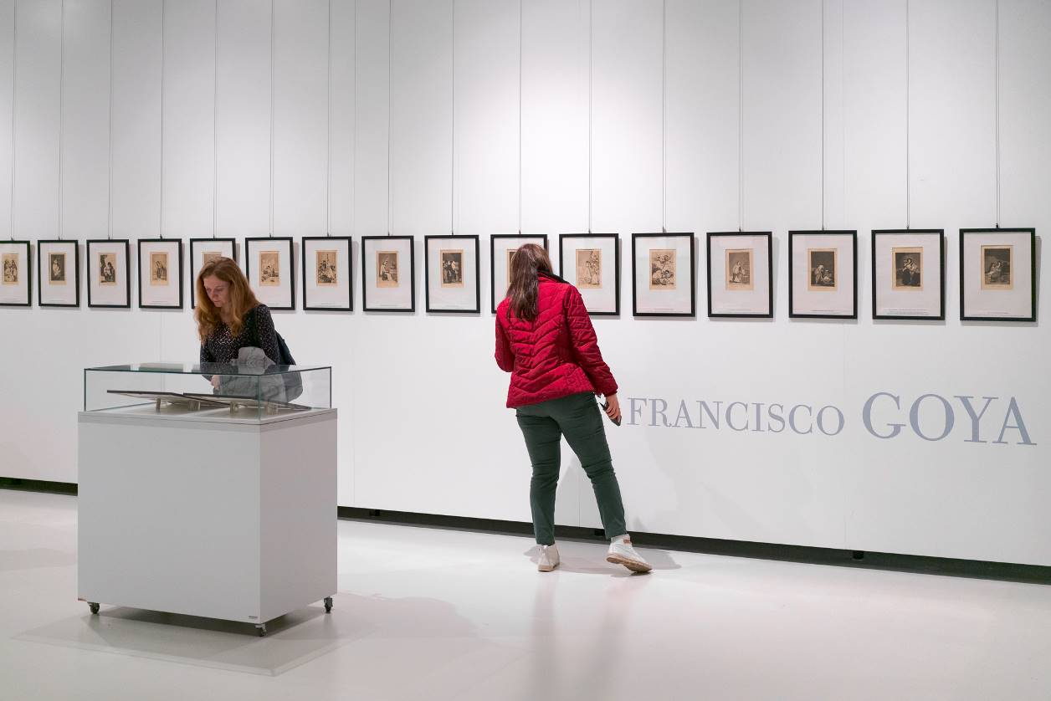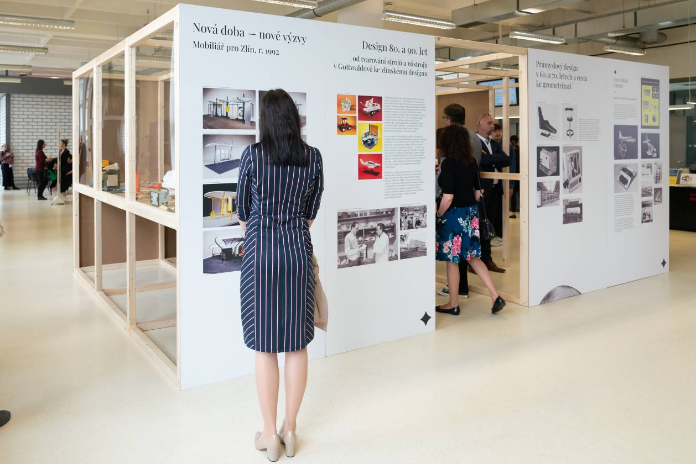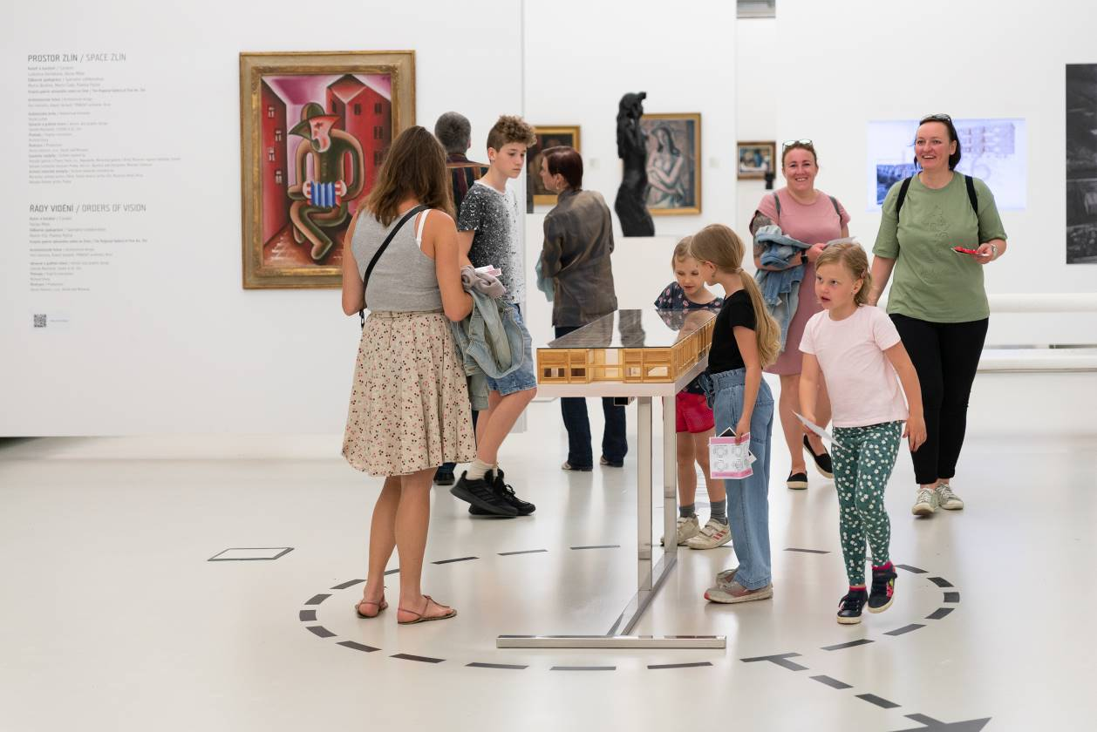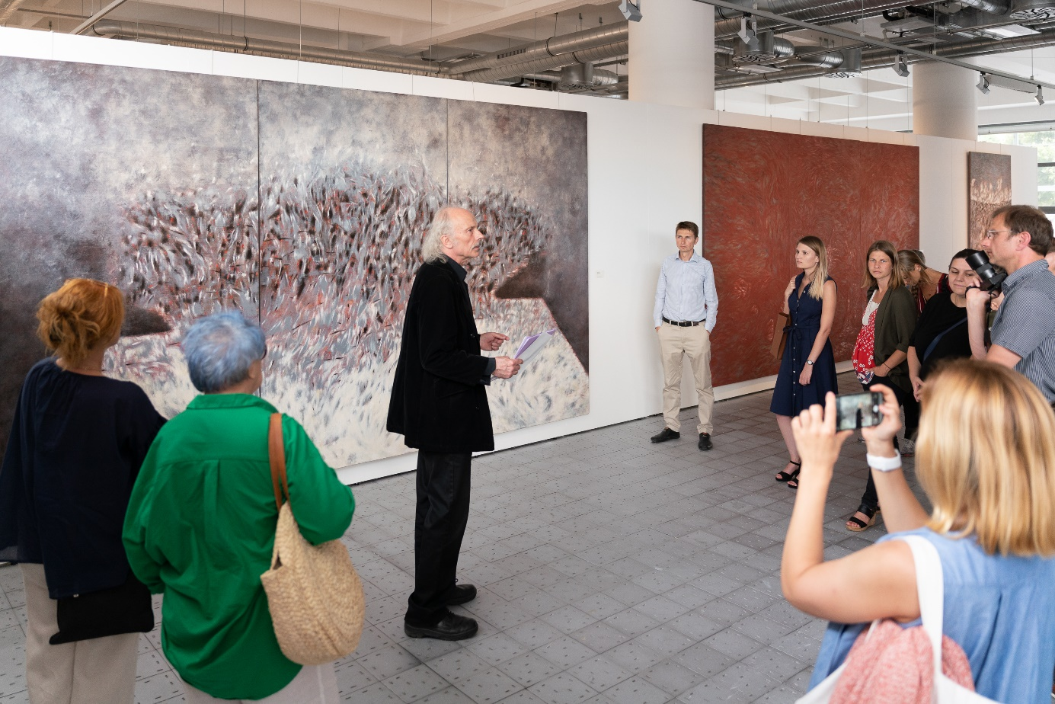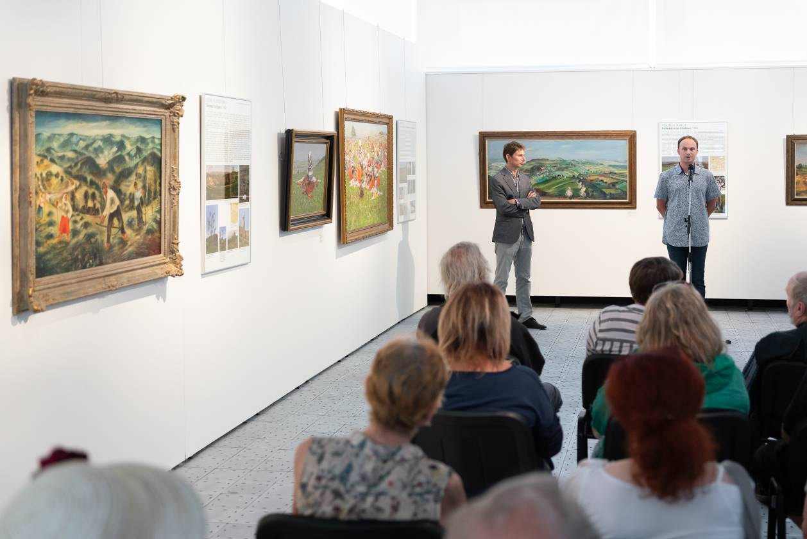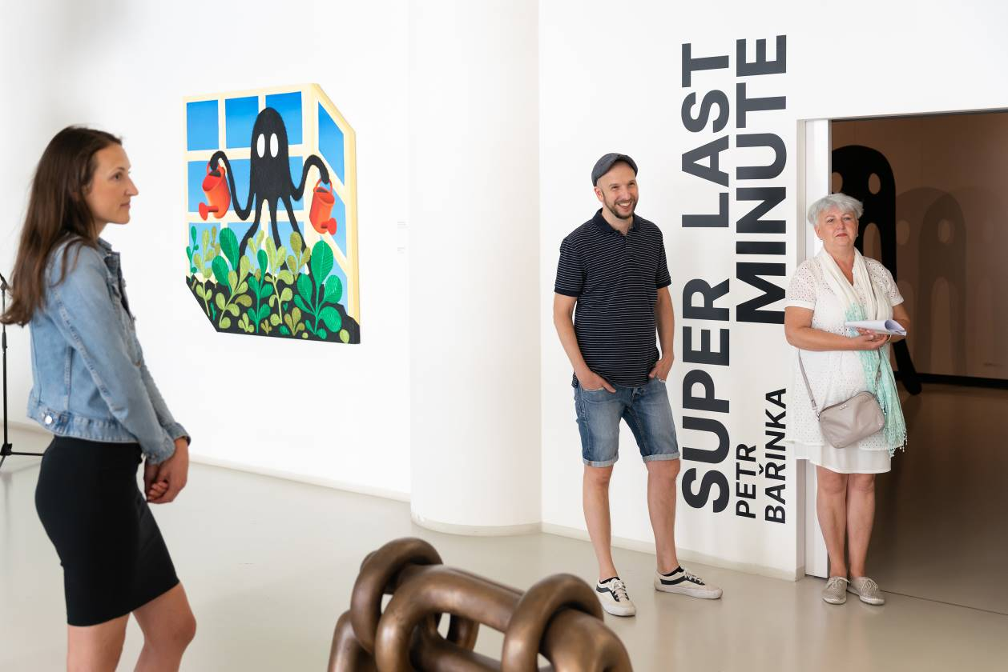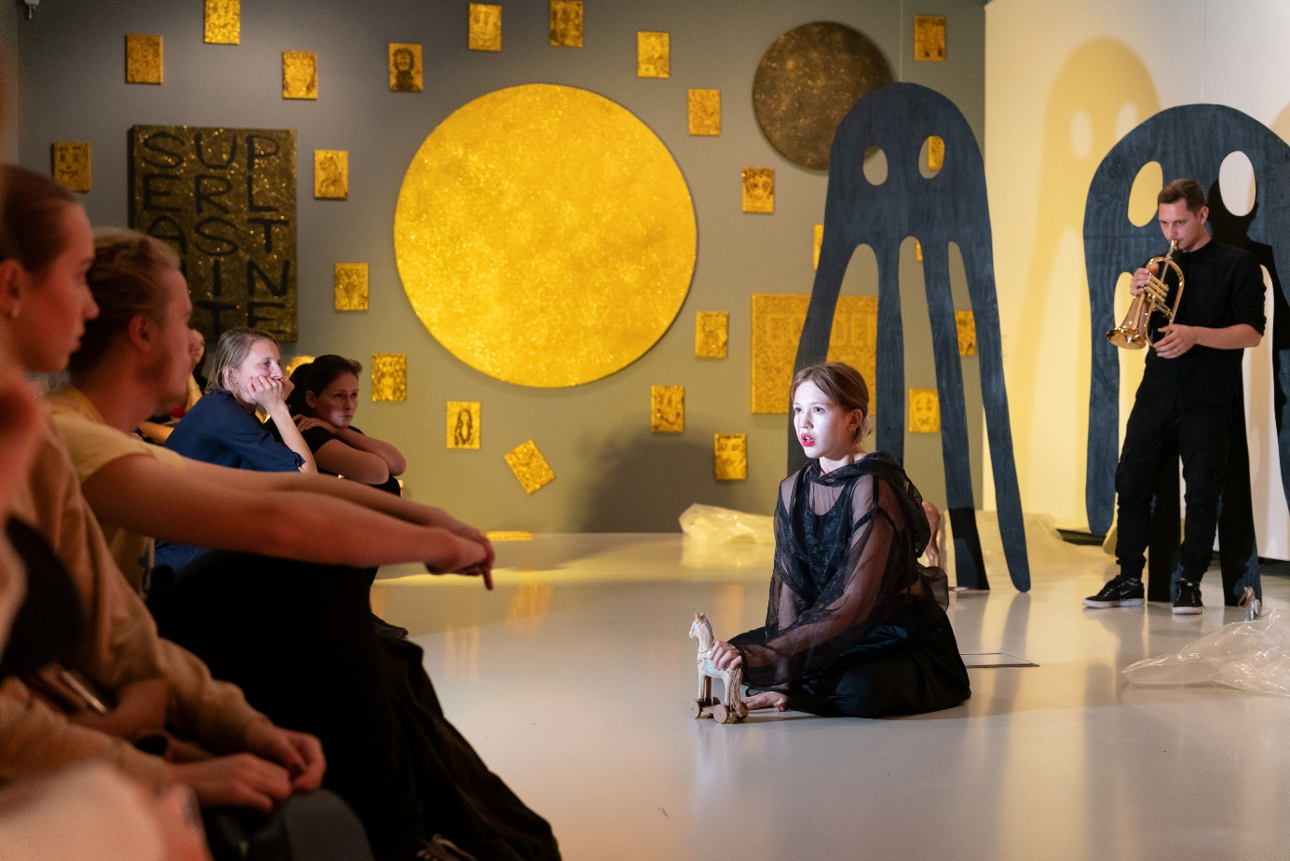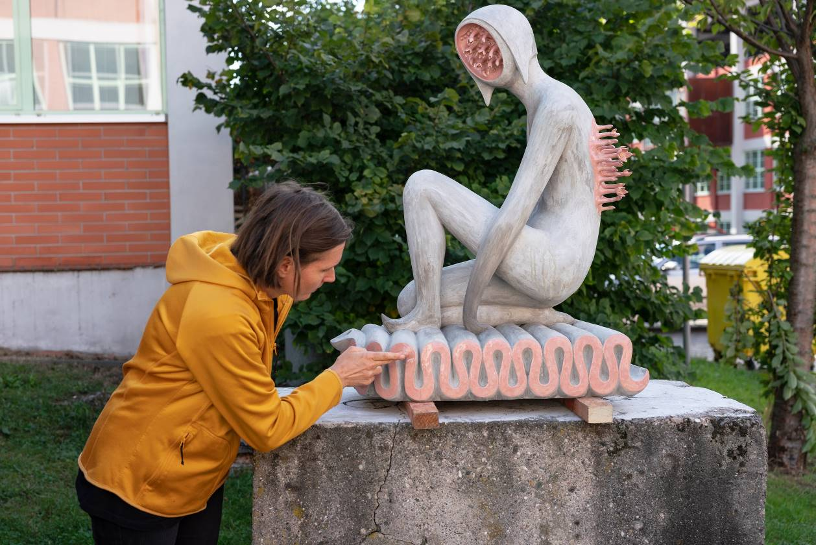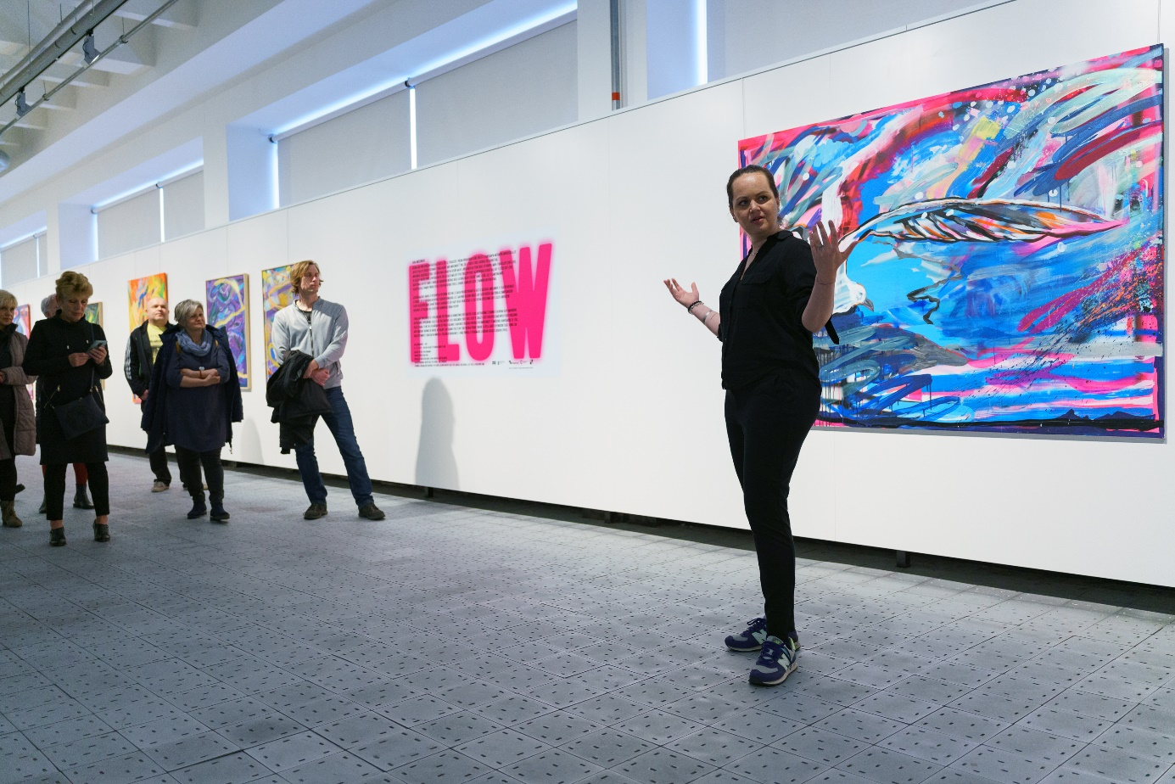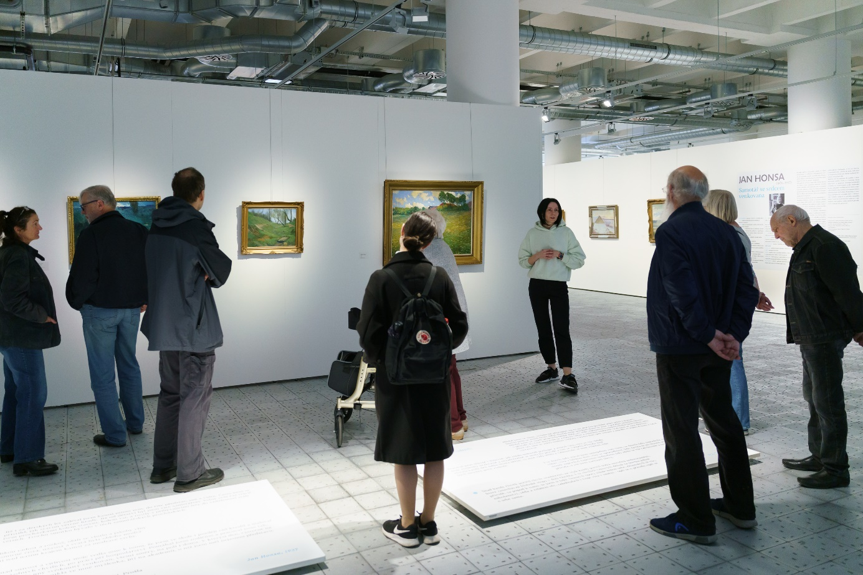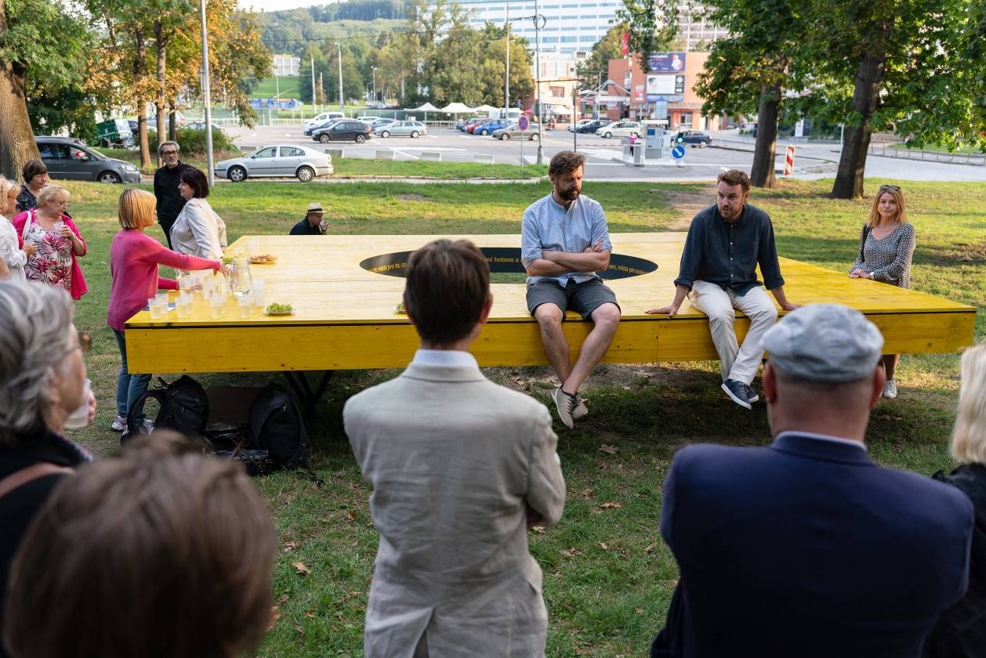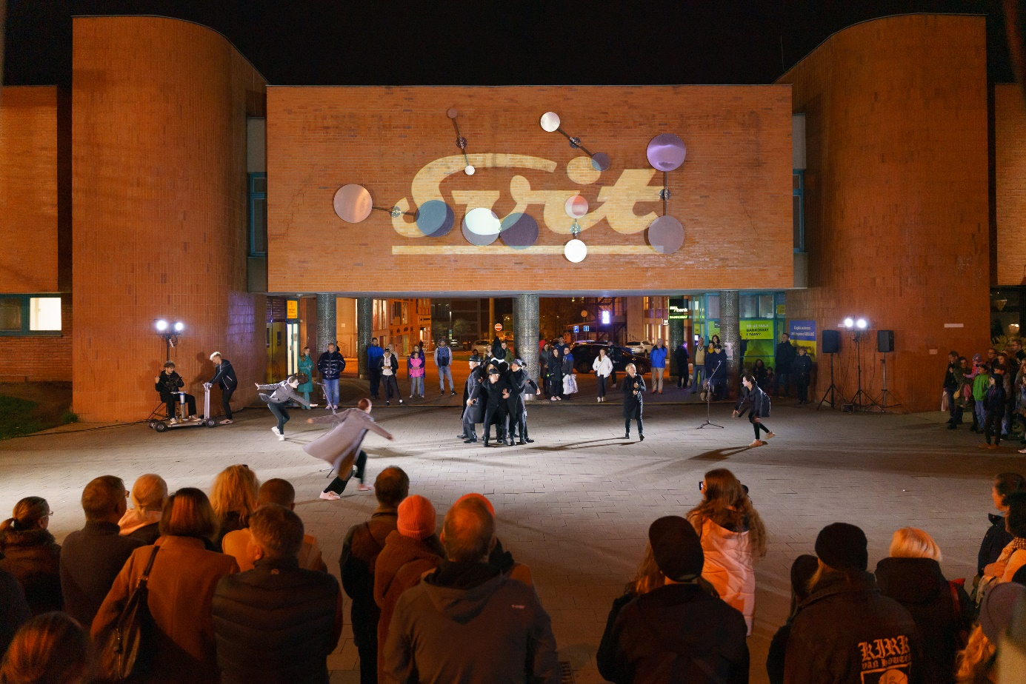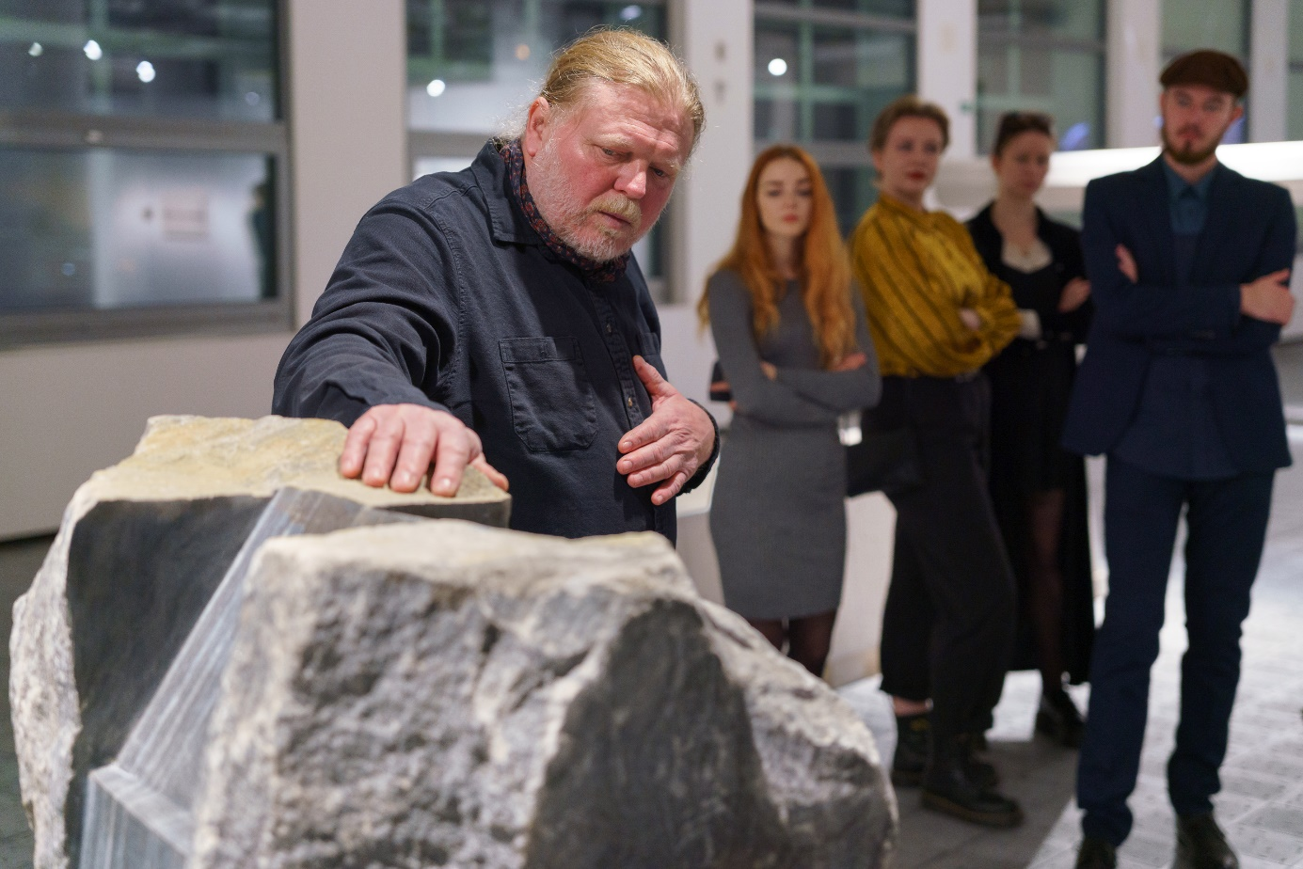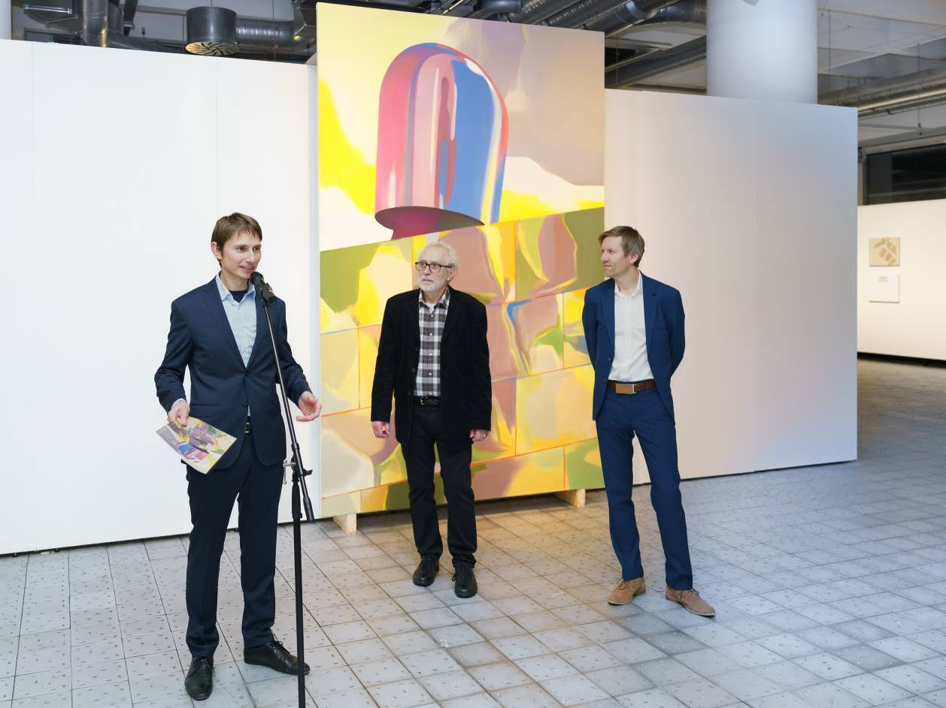

Edukace
